纺纱生产管理平台产品
操作手册

江苏格罗瑞节能科技有限公司
江苏省无锡市梁溪区学前东路789号706室
http:// www.gloryest.com

声明：
本软件受相应版权法保护，在未经江苏格罗瑞节能科技有限公司事先书面授权的情况下，文档的任何部分都不得以任何形式和途径进行复制，修改和分发。本手册在编写过程中由于已经考虑了各种可能的预防措施，江苏格罗瑞节能科技有限公司对可能出现的内容错误及缺失不承担责任。
此出版物仅以其原有的存在形式提供，不含任何种类的明示或默示，包括但不仅限于那些隐含的用于商业目的的，为某种特定目的而定制的，或无特定目的的担保。此出版物可能会出现技术上的失误或印刷上的错误。其更正将不断添加于此。并合并到此出版物的最新版本中。
江苏格罗瑞节能科技有限公司保留在任何时刻，对此出版物中介绍的产品、程序进行添加、修改的权利。
本文档的最终解释权归属于江苏格罗瑞节能科技有限公司。

目录
一、系统概况 4
二、用户登陆界面 4
三、行驶平台 5
3.1细纱看板 5
四、基础资料 6
4.1字典管理 6
4.2岗位管理 6
4.3环境区域设置 7
4.4工序管理 8
4.5计量单位 9
4.6班组管理 9
4.6车间管理 10
4.7管圈颜色 11
五、部门管理 12
5.1员工管理 12
5.2部门管理 13
六、物料管理 13
6.1物料档案 13
6.2物料分类 14
6.3物料属性 15
6.4批号管理 16
七、设备管理 17
7.1设备机型 17
7.2设备档案 17
八、工艺管理 18
8.1品种工艺单 18
8.2工艺项目 19
九、排班管理 20
9.1排班管理 20
9.2人员机台设定 21
9.3班次机台调整 22
9.4班制管理 23
十、生产管理 24
10.1生产排产 24
10.2生产接批 25
10.3翻改任务 27
10.4了机任务 29
10.5生产报工 31
十一、系统管理 33
11.1用户管理 33
11.2角色管理 35
11.3公司管理 35
11.4通知公告 36

一、系统概况
纺纱工业生产管理云平台基于云计算架构，存储容量可线性无限扩展。它包括行驶平台、基础资料、部门管理、物料管理、设备管理、工艺管理、排班管理、生产管理等，彻底打通生产现场的信息孤岛，提供开放式的信息接口，为企业ERP管理系统的建设奠定坚实的数据基础。

通过纺纱工业生产管理云平台的实施，使得我们工厂所面临的生产现场问题迎刃而解，为我们企业上层ERP系统和底层工业控制系统PCS架起了一座桥梁，使得生产过程透明化、高效化、柔性化、可追溯化、做到了事中控制和预防、用户满意度得到提升、低成本运行，提高了企业的运营质量。

二、用户登陆界面
用户在登录时在浏览器的地址输入36.155.104.131：7087进入系统登陆界面(建议使用谷歌浏览器)，输入公司码、登陆名、密码点击登陆。
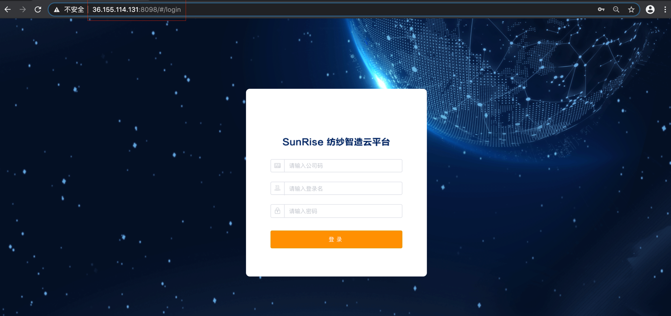
图2 登陆界面

三、行驶平台

3.1细纱看板
细纱行驶平台显示生产过程中品种吨纱能耗、品种产量盈亏、今日能耗趋势、最近班组产量及盈亏、班组耗电情况及机台实时状态等。
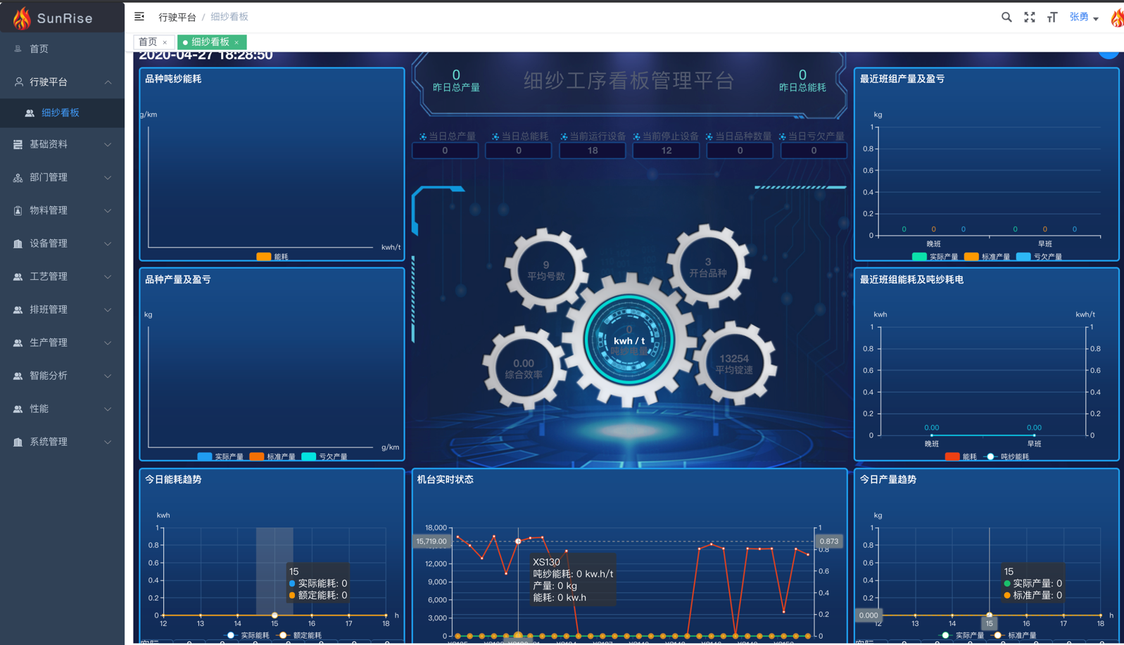
图3细纱行驶平台展示

四、基础资料

4.1字典管理
用户对轻应用平台中的基础信息进行维护。如岗位分类、工段分类、存货类型、设备类、班制类别等。以岗位分类为例。
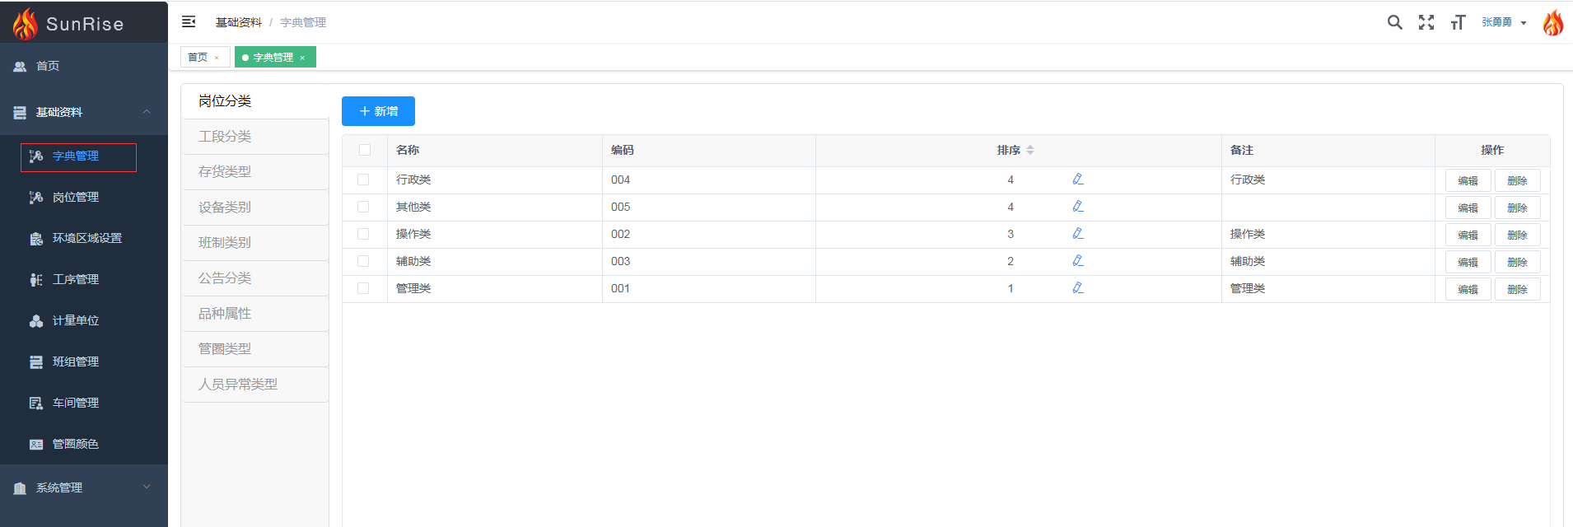
图4.1.1字典管理界面
岗位分类：用户对公司岗位进行分类。
新增：点击新增按钮，输入对应的名称、编码等信息，点击确定。其中*为必填项
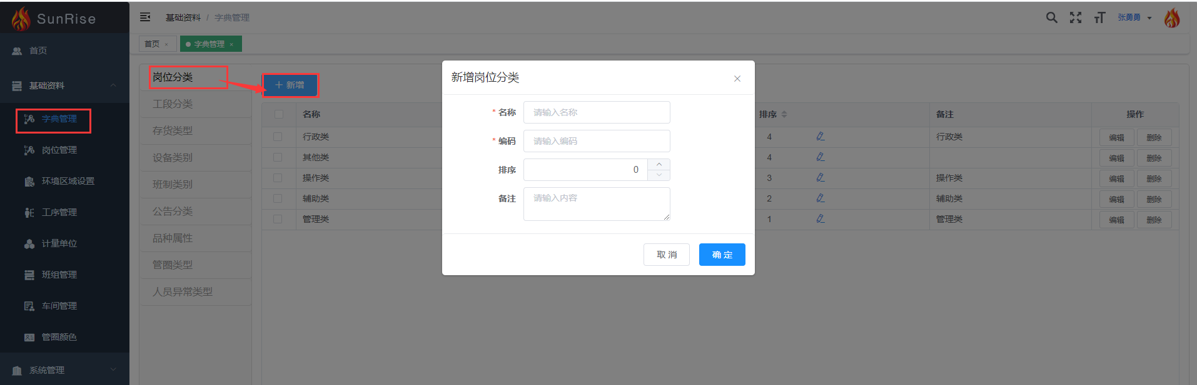
图4.1.2 字典管理添加界面
删除：点击需要删除的岗位分类名称，点击删除按钮
编辑：对已经添加的岗位类型进行修改、编辑。

4.2岗位管理
用户对公司岗位类别进行管理
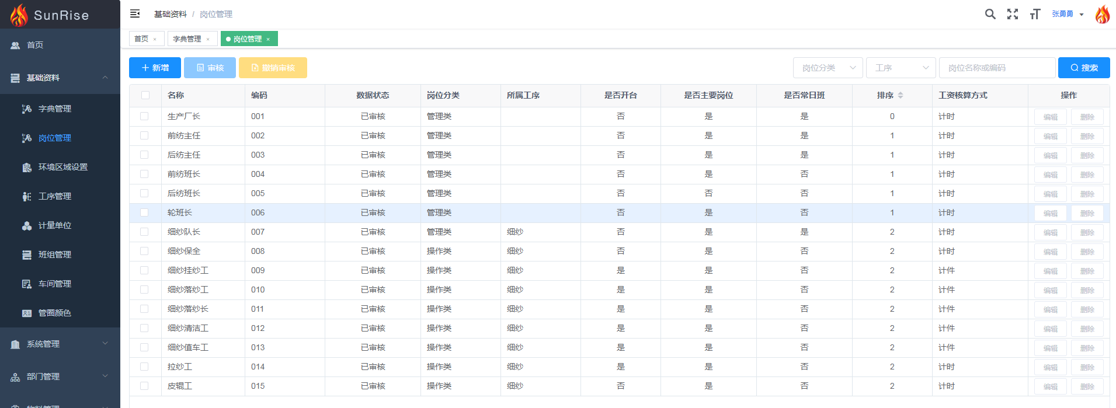
图4.2.1 岗位管理界面
新增：点击新增按钮，输入对应的名称、编码、类型、是否计件、开台等信息，其中*为必填须
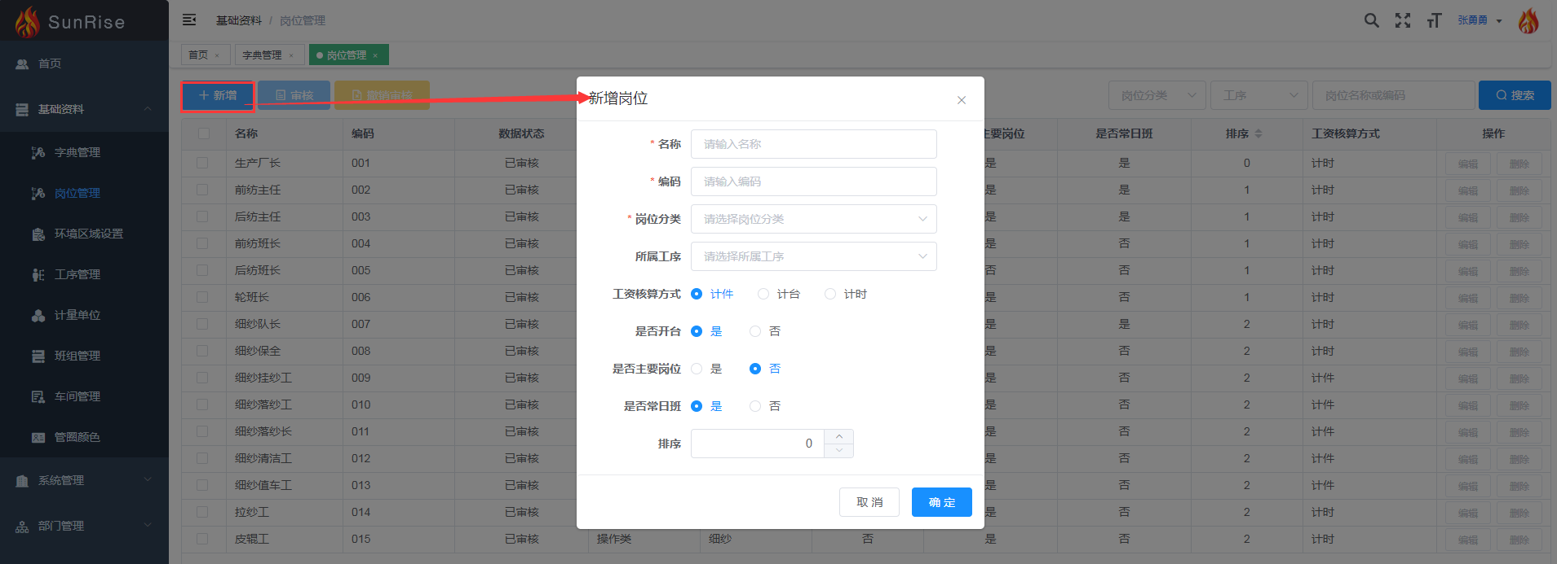
图4.2.2 岗位管理添加界面
删除：点击需要删除的岗位名称，点击删除按钮
编辑：对已经添加的岗位进行修改、编辑

4.3环境区域设置
用户对公司环境区域进行设置
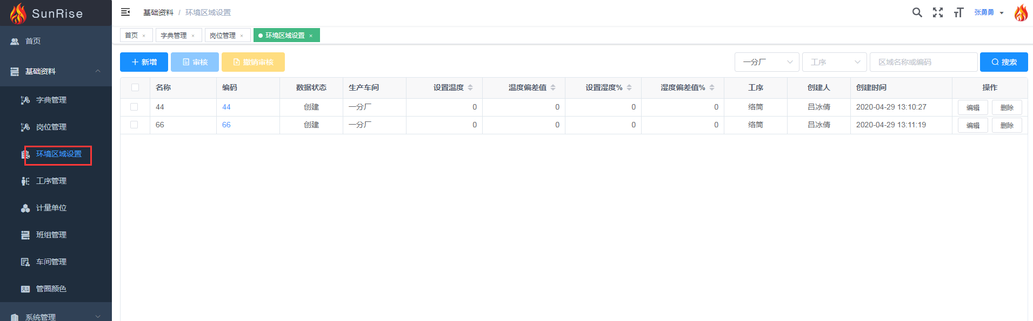
图4.3.1 环境区域设置界面
新增：点击新增按钮，填写对应名称、编码、所属工序、温度等信息。其中*为必填项
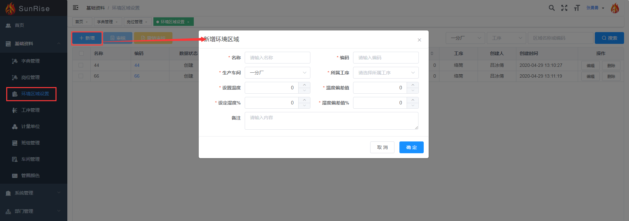
图4.3.2 环境区域设置增加界面
编辑：对已经添加的环境区域进行修改、编辑
删除：点击需要删除的环境区域，进行删除
审核：对新添加的环境区域进行审核

4.4工序管理
用户对车间所有工序进行设置
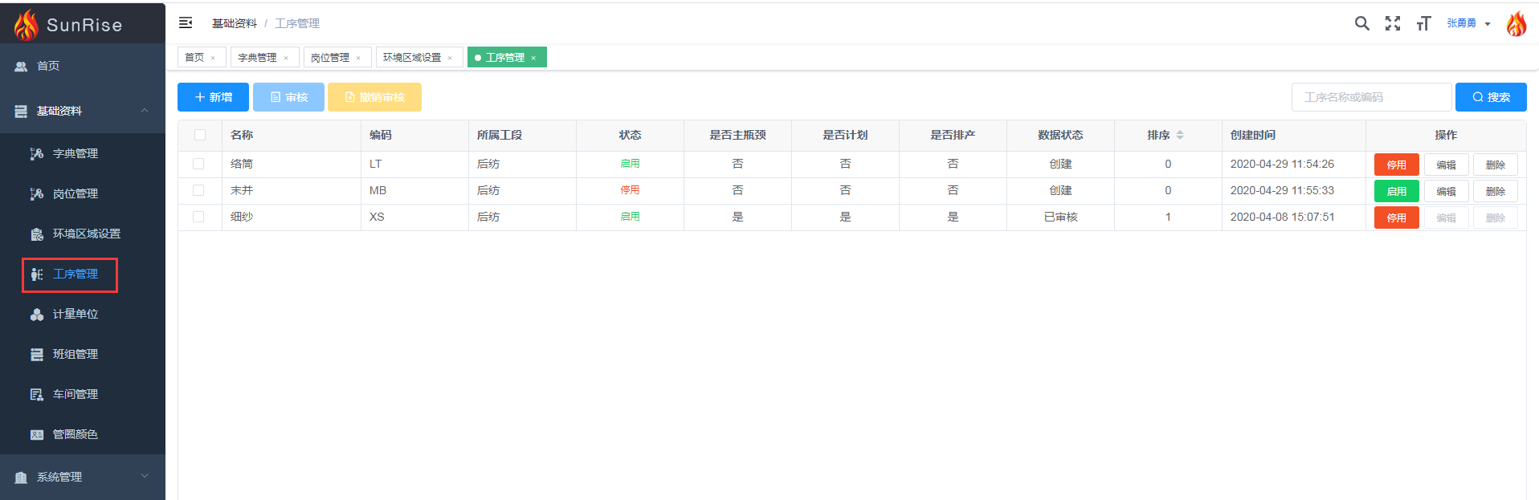
图4.4.1工序管理界面
新增：点击新增按钮，填写对应名称、编码、所属工段等信息。其中*为必填项
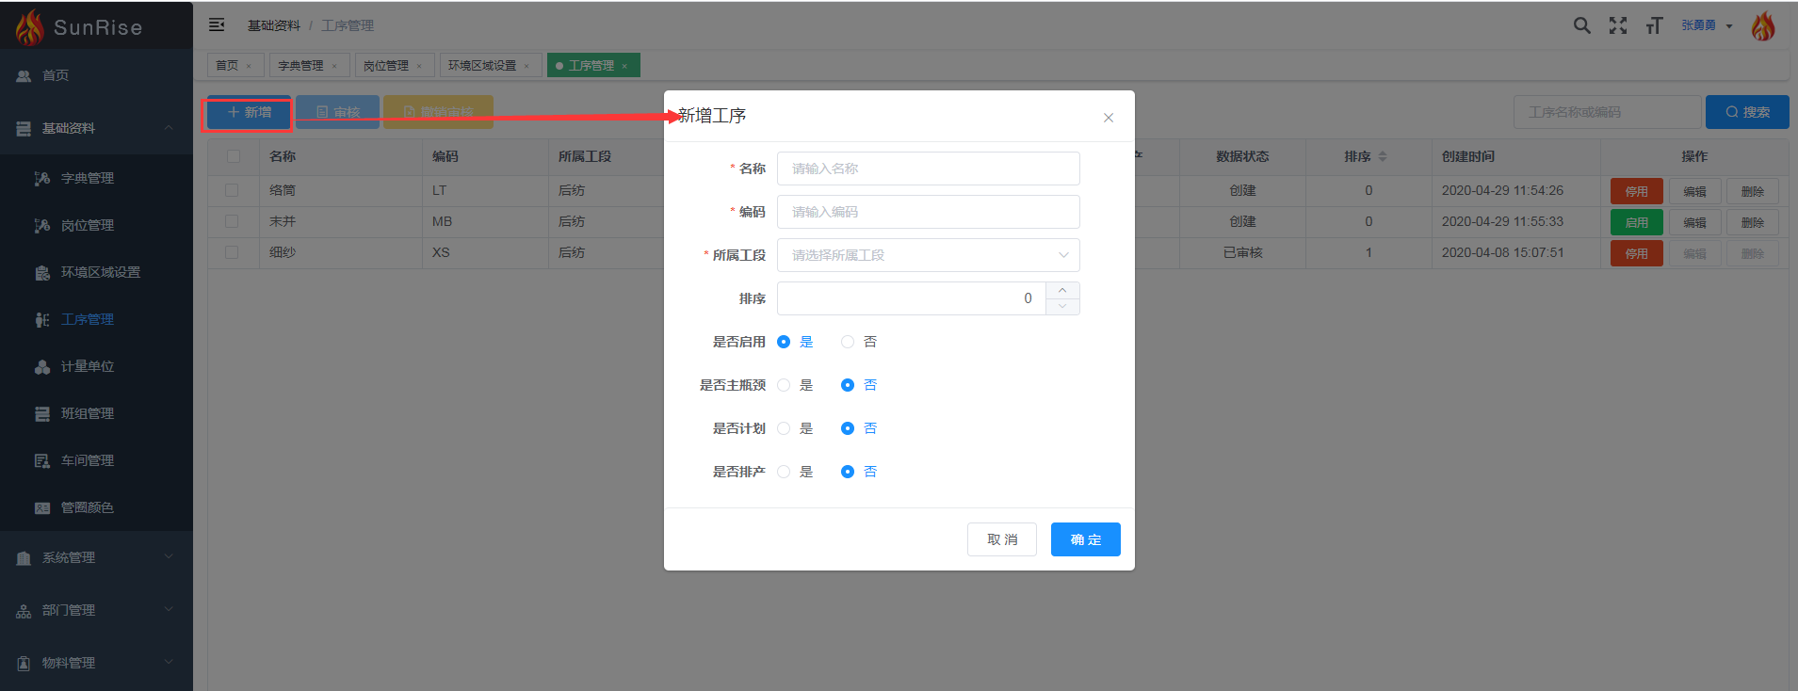
图4.4.2 工序管理添加界面
编辑：对已经添加的工序进行修改、编辑
删除：点击需要删除的工序，进行删除
审核：对新添加的工序进行审核

4.5计量单位
用户对公司计量单位进行管理
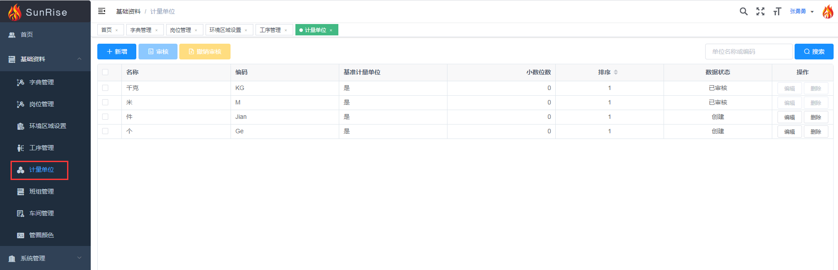
图4.5.1 计量单位界面
新增：点击新增按钮，填写对应名称、编码、基准计量单位等信息。其中*为必填项
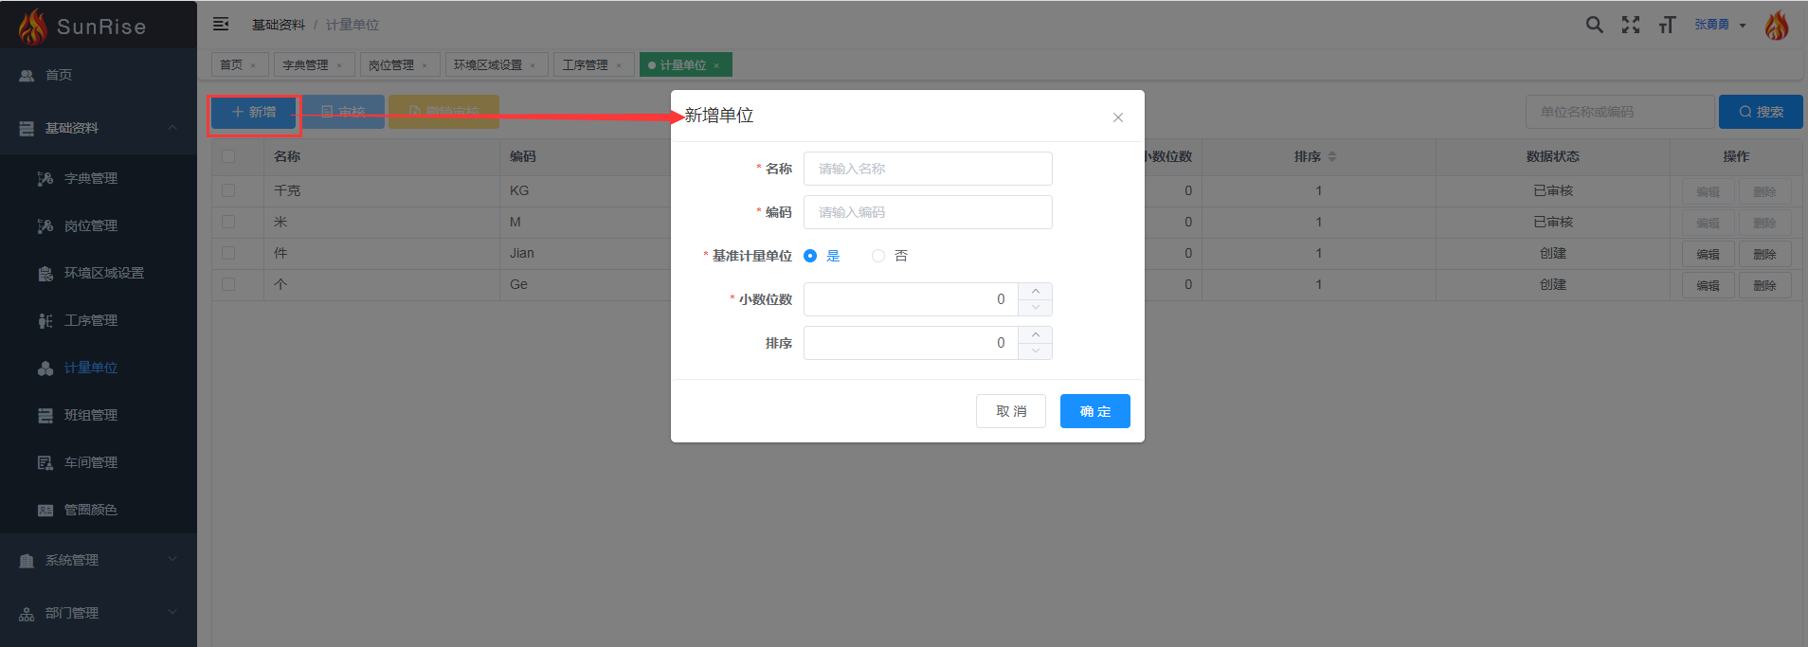
图4.5.2 计量单位添加界面
编辑：对已经添加的计量单位进行修改、编辑
删除：点击需要删除的计量单位，进行删除
审核：对新添加的计量单位进行审核

4.6班组管理
用户根据实际情况对班组进行管理
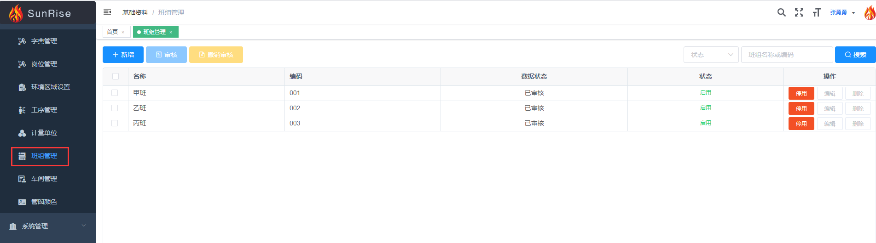
图4.6.1班组管理界面
新增：点击新增按钮，填写对应名称、编码等信息。其中*为必填项
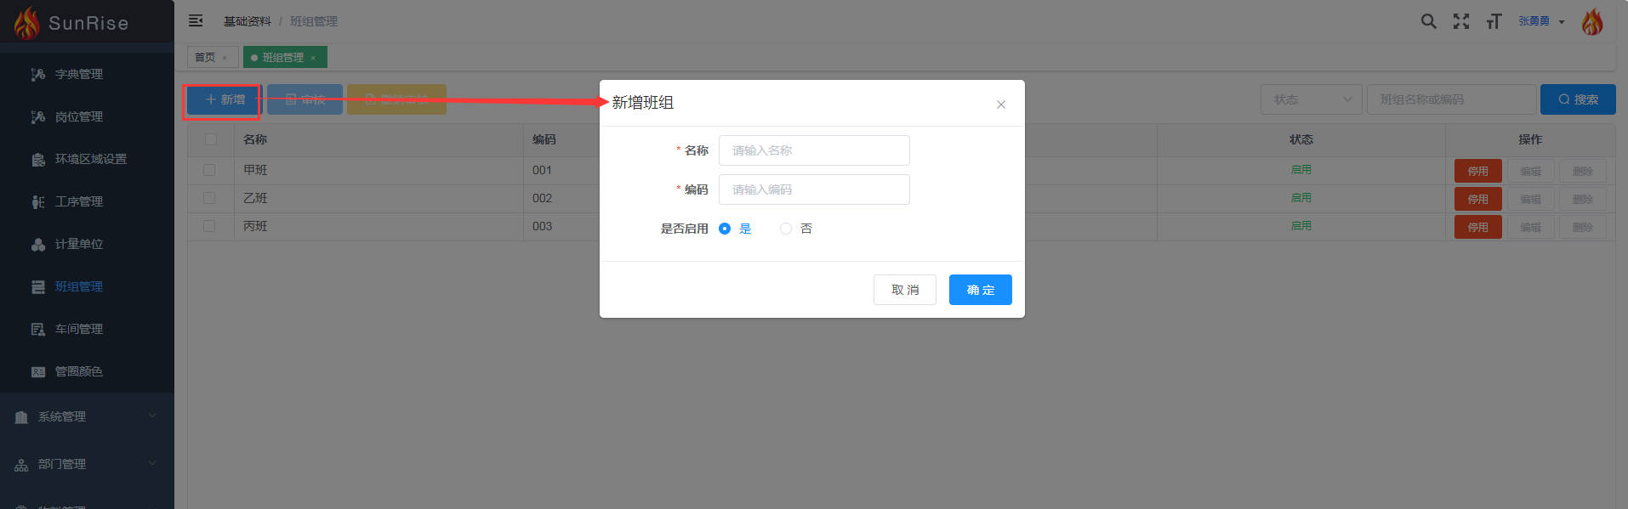
图4.6.2班组管理添加界面
编辑：对已经添加的班组管理进行修改、编辑
删除：点击需要删除的班组，进行删除
审核：对新添加的班组进行审核

4.6车间管理
用户根据实际情况最车间进行管理
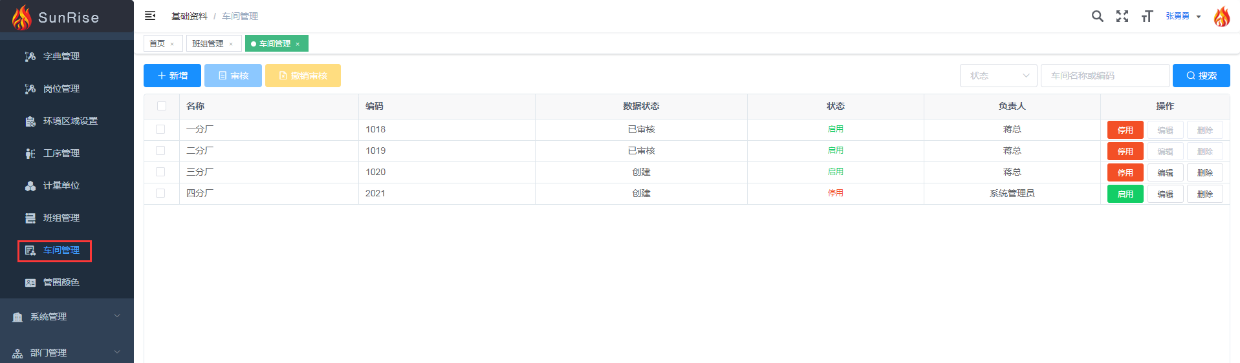
图4.6.1 车间管理界面
新增：点击新增按钮，填写对应名称、编码、负责人等信息。其中*为必填项
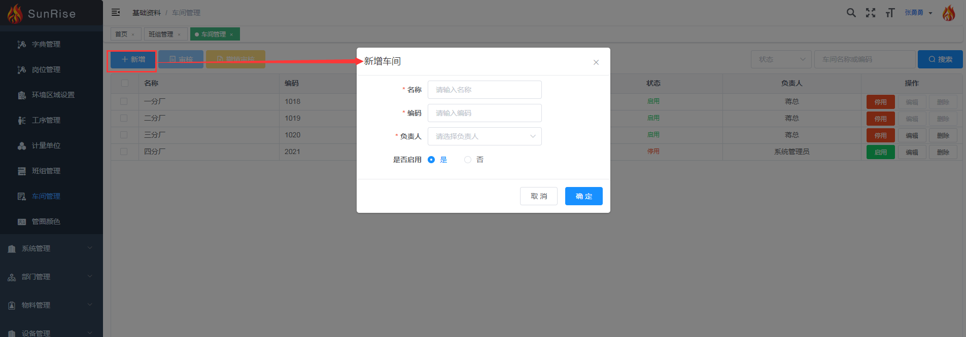
图4.6.2 车间管理添加界面
编辑：对已经添加的车间管理进行修改、编辑
删除：点击需要删除的车间管理类别，进行删除
审核：对新添加的车间管理进行审核

4.7管圈颜色
用户根据实际情况了对管圈颜色进行管理
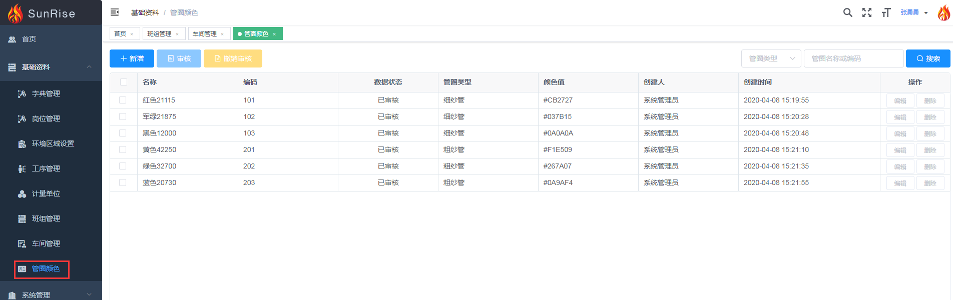
图4.7.1 管圈颜色界面
新增：点击新增按钮，填写对应名称、编码、管圈类型、颜色值等信息。其中*为必填项
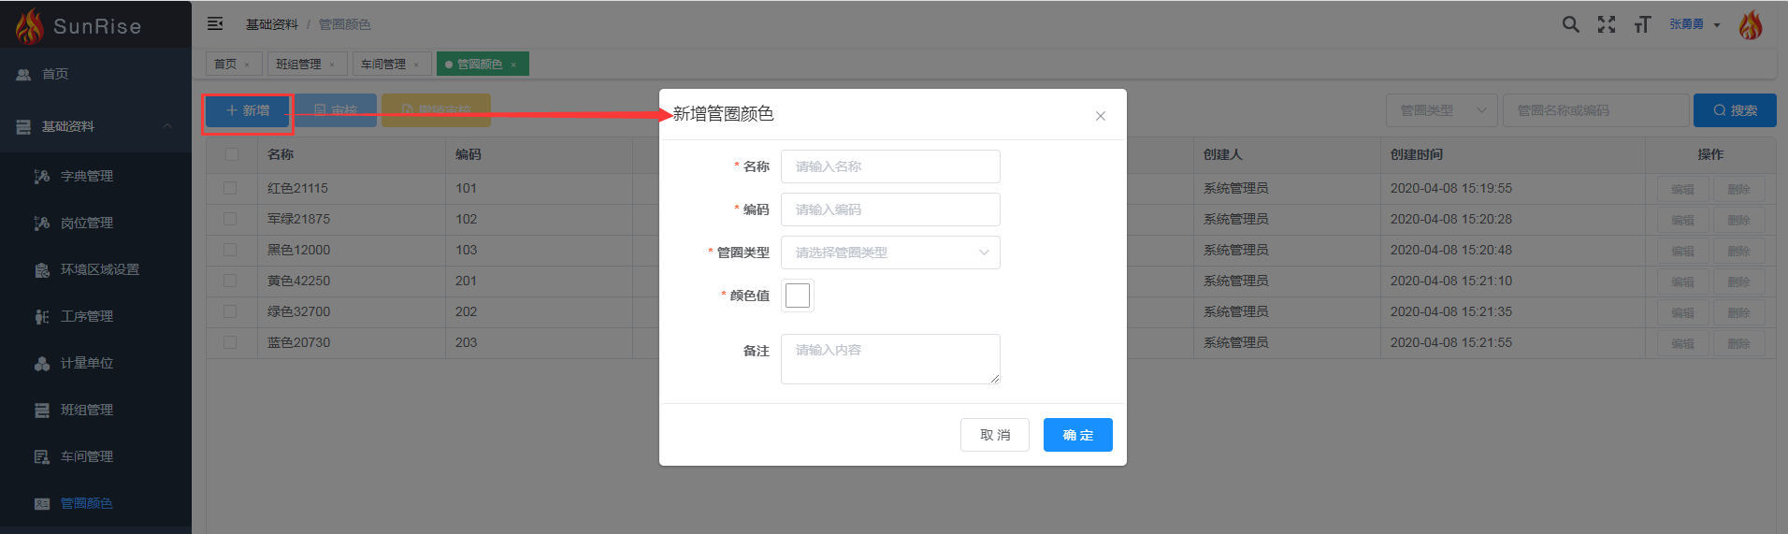
图4.7.2 管圈颜色添加界面
编辑：对已经添加的 管圈颜色进行修改、编辑
删除：点击需要删除的管圈颜色，进行删除
审核：对新添加的管圈颜色进行审核

五、部门管理

5.1员工管理
用户对轻应用平台中的人员进行管理
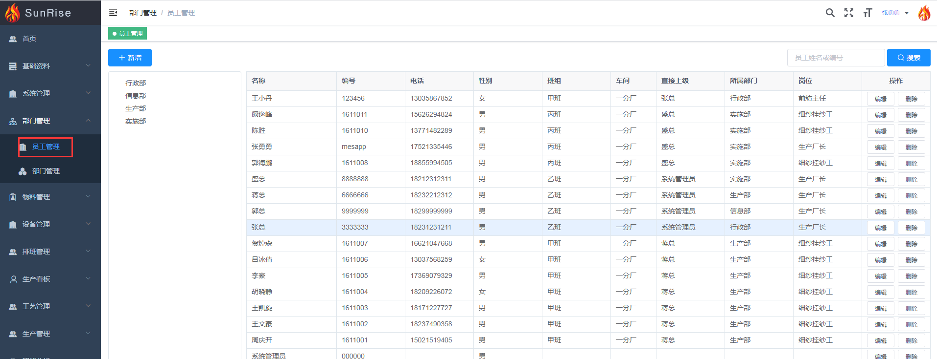
图5.1.1员工管理界面
新增：点击新增员工按钮，输入对应的姓名、编号、身份证号、直接上级、岗位、部门班组车间，点击确定其中*为必填项
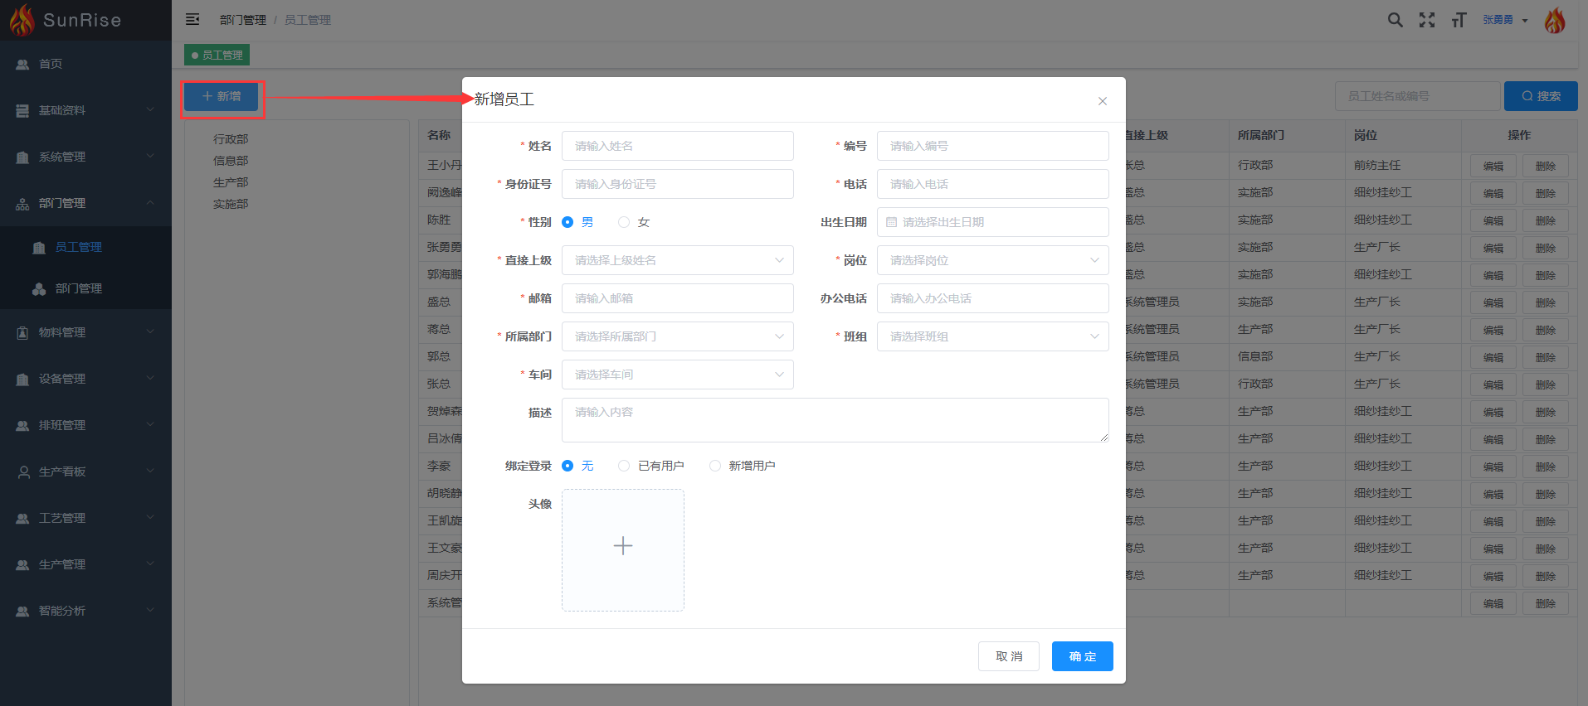
图5.1.2员工管理添加界面
删除：点击需要删除的员工姓名，点击删除按钮
编辑：对已经添加的员工进行修改、编辑

5.2部门管理
用户对轻应用平台中的公司部门进行管理
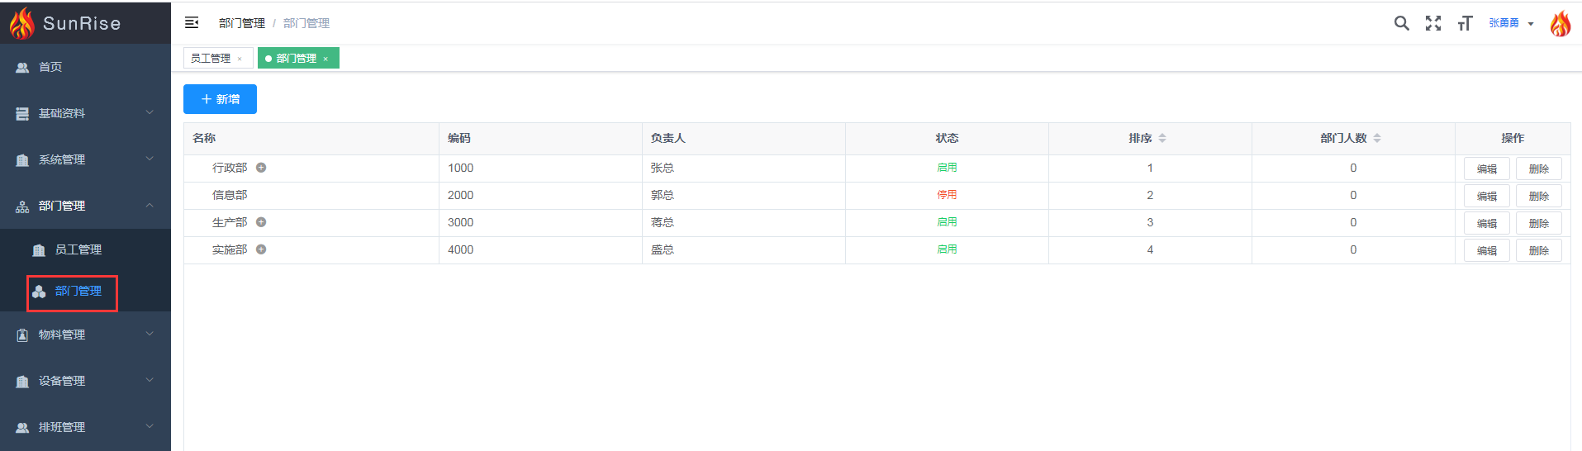
图5.2.1 部门管理界面
新增：点击新增部门按钮，输入对应的名称、编码、负责人，点击确定按钮。其中*为必填项
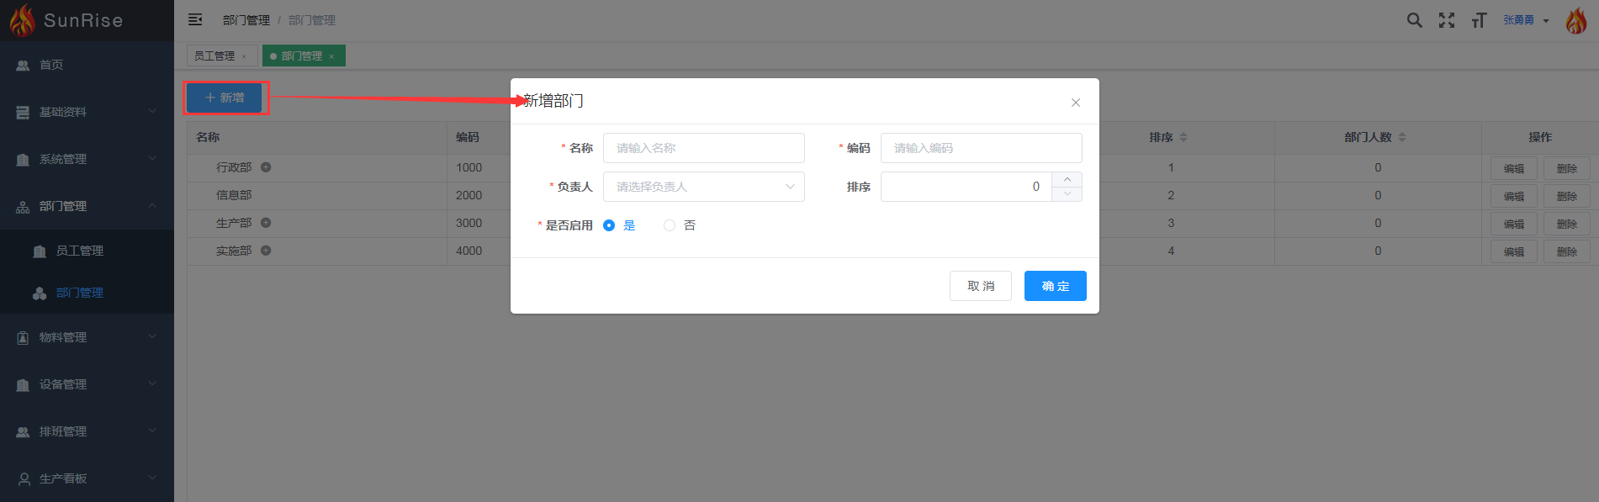
图5.2.2 部门管理添加界面
删除：点击需要删除的部门名称，点击删除按钮
编辑：对已经添加的部门进行修改、编辑

六、物料管理

6.1物料档案
用户对轻应用平台中的物料进行管理
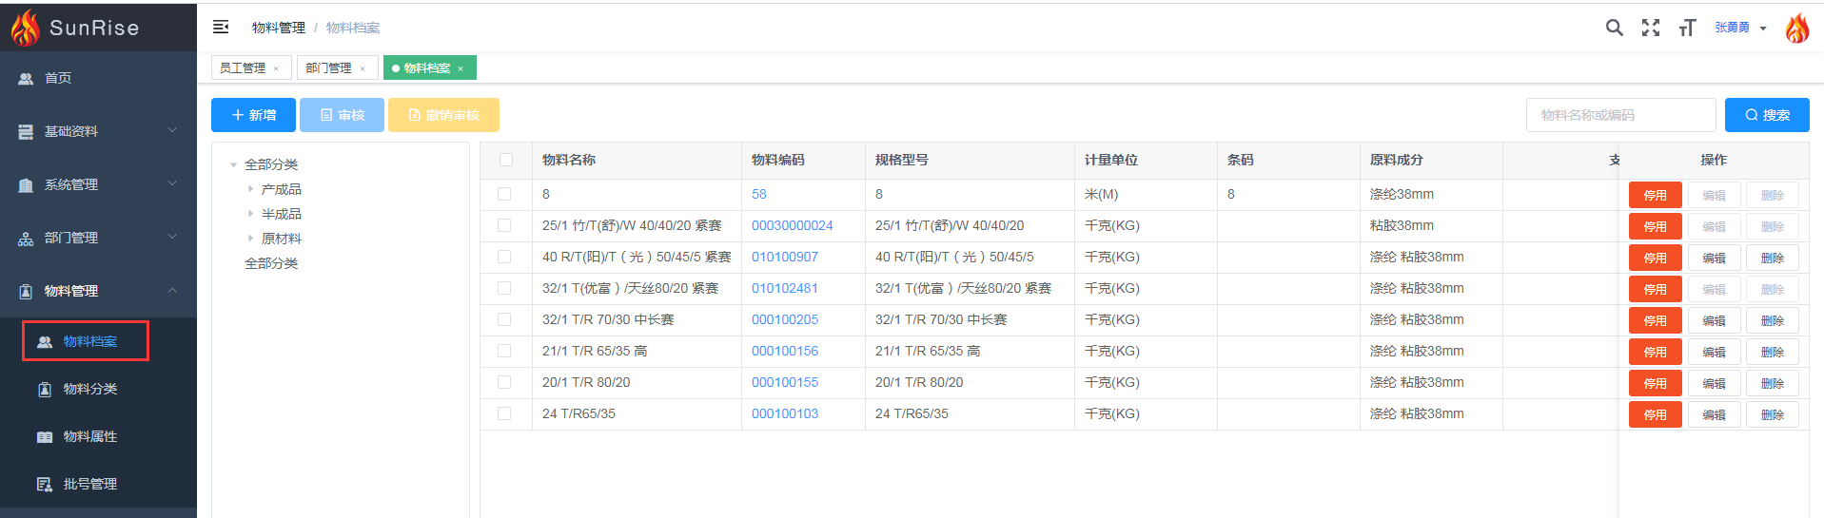
图6.1.1 物料档案界面
新增：点击新增按钮，选择需要添加的物料类型，如全部分类/半成品/管纱，填写物料名称、编码、规格型号、计量单位、原料成分、纱线用户等信息。其中*为必填项
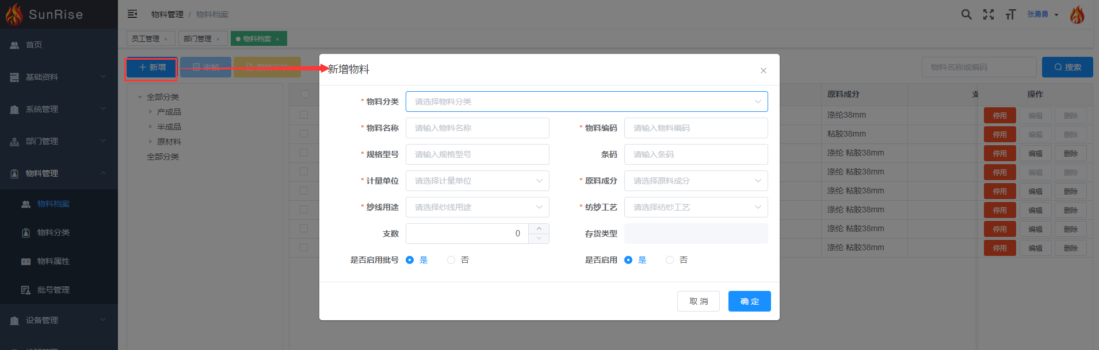
图6.1.2 物料档案添加界面
删除：点击需要删除的物料名称，点击删除
编辑：对已经添加的物料进行修改、编辑
禁用：对已添加的物料根据实际情况进行禁用

6.2物料分类
用户对轻应用平台中的物料进行类别管理
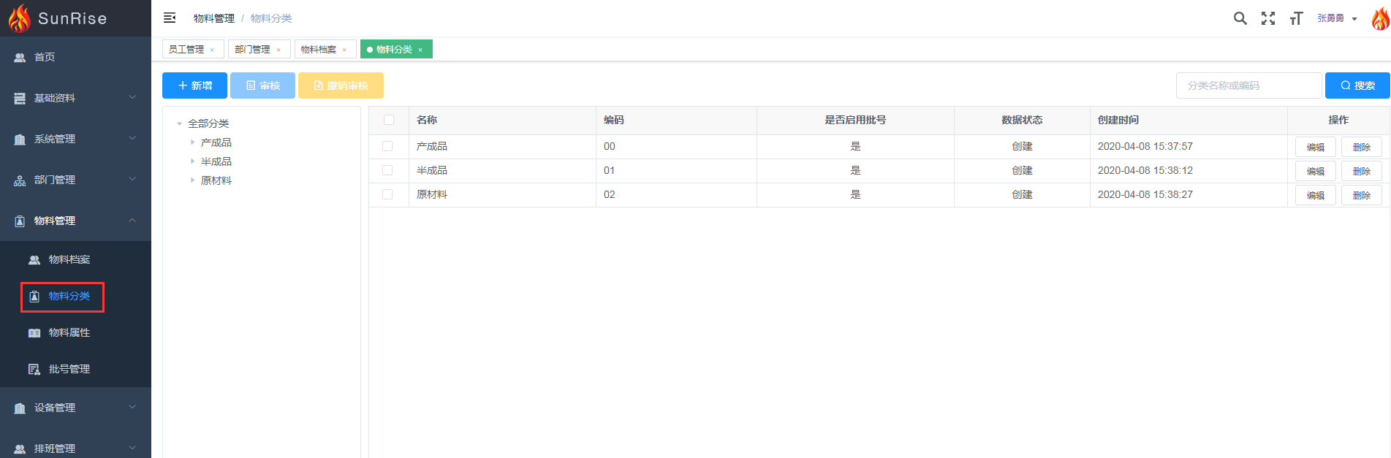
图6.2.1 物料分类界面
新增：点击新增按钮，填写对应名称、编码、存货类型等信息。其中*为必填项
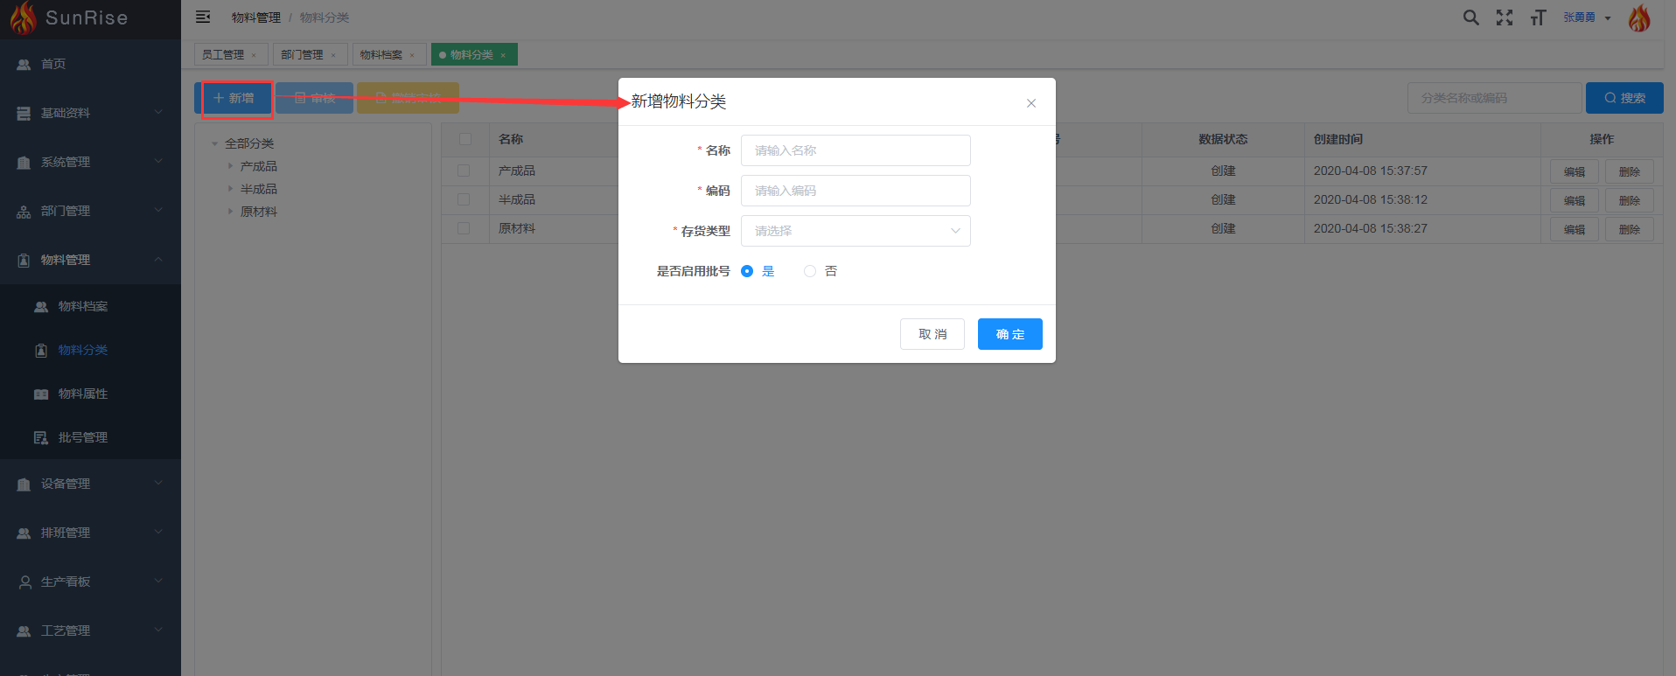
图6.2.2 物料分类添加界面
编辑：对已经添加的物料类别进行修改、编辑
删除：点击需要删除的岗位类别，进行删除
审核：对新添加的岗位进行审核

6.3物料属性
用户对轻应用平台中的物料属性进行管理
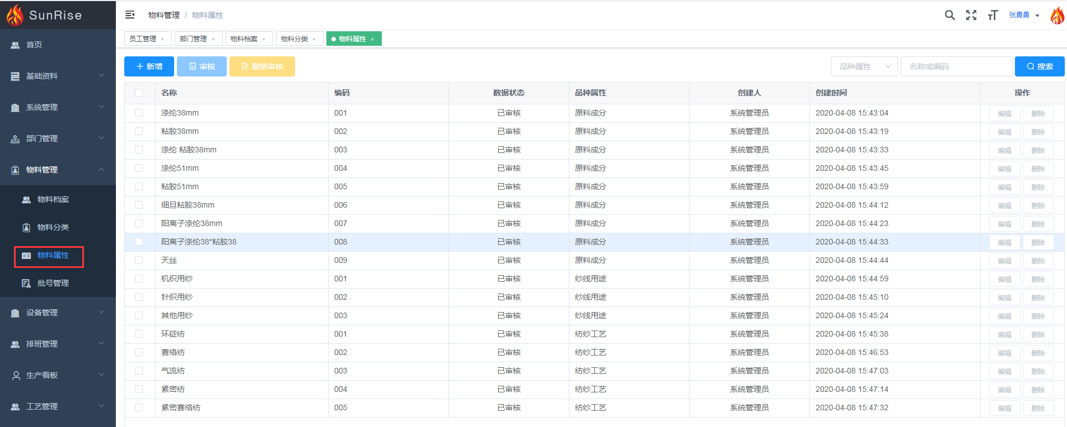
图6.3.1 物料属性界面
新增：点击新增按钮，填写对应的名称、编码、品种属性等信息。其中*为必填项
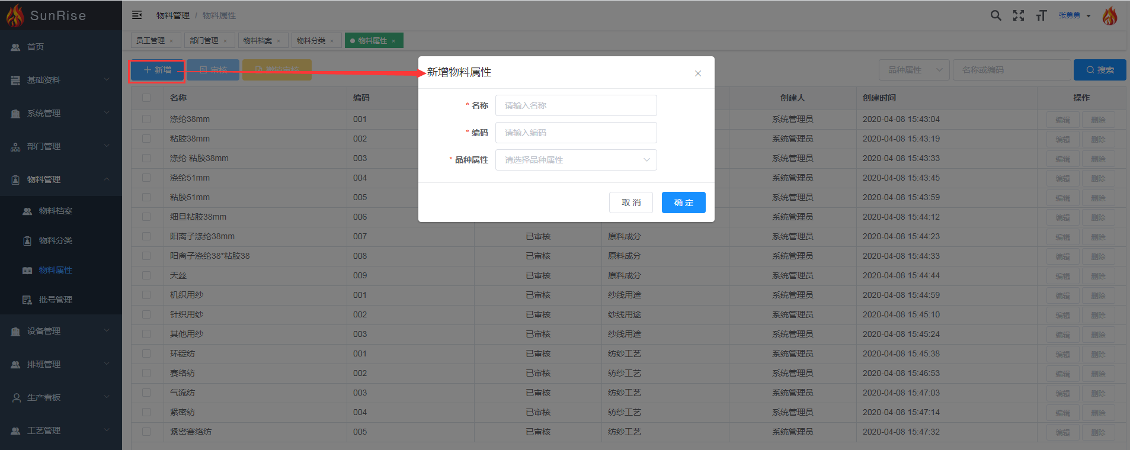
图6.3.2 物料属性添加界面
编辑：对已经添加的物料属性进行修改、编辑
删除：点击需要删除的岗位属性，进行删除
审核：对新添加的岗位属性进行审核

6.4批号管理
用户对轻应用平台中的物料批号进行管理
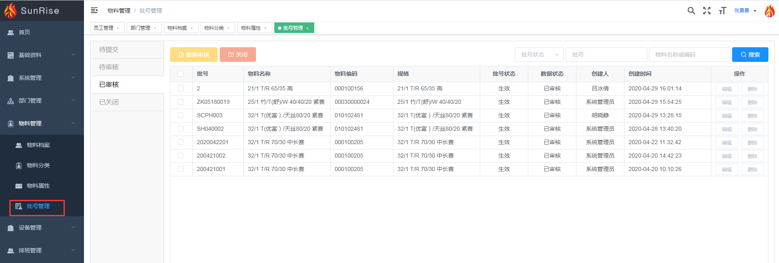
图6.4.1 批号管理界面
新增：点击新增按钮，选择对应的物料名称、填写批号等信息。其中*为必填项
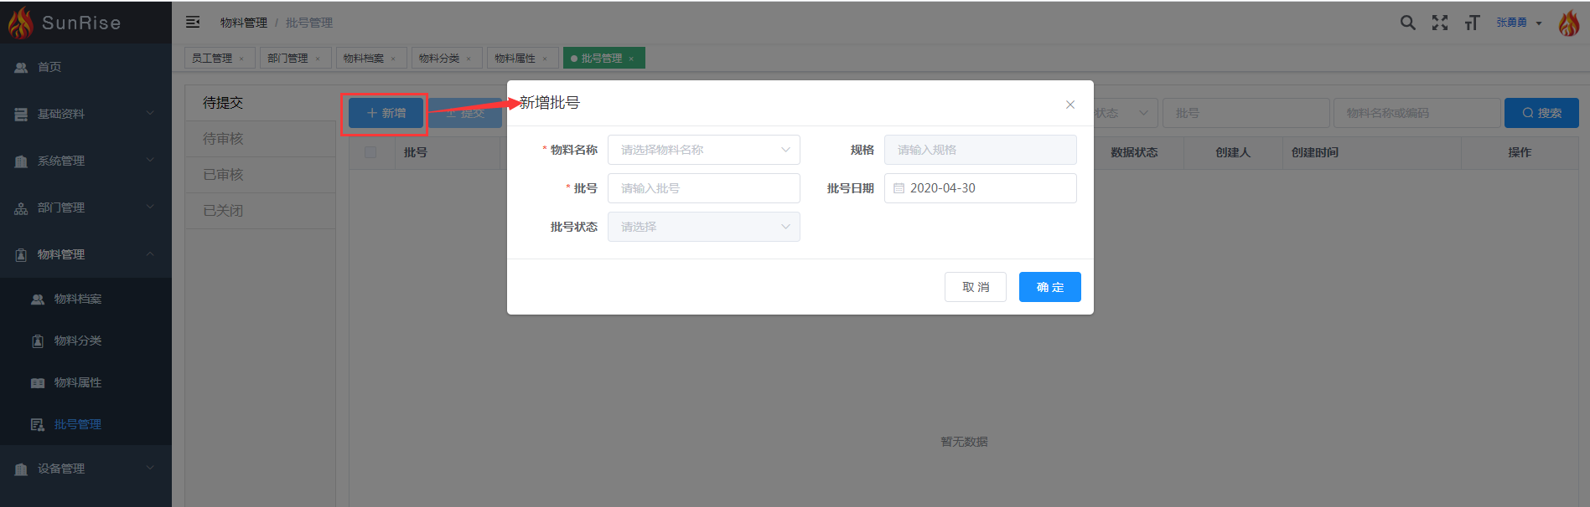
图6.4.2 批号管理添加界面
编辑：对已经添加的物料批号进行修改、编辑
删除：点击需要删除的物料批号，进行删除
审核：对新添加的物料批号进行审核

七、设备管理

7.1设备机型
用户对轻应用平台中的设备机型进行管理
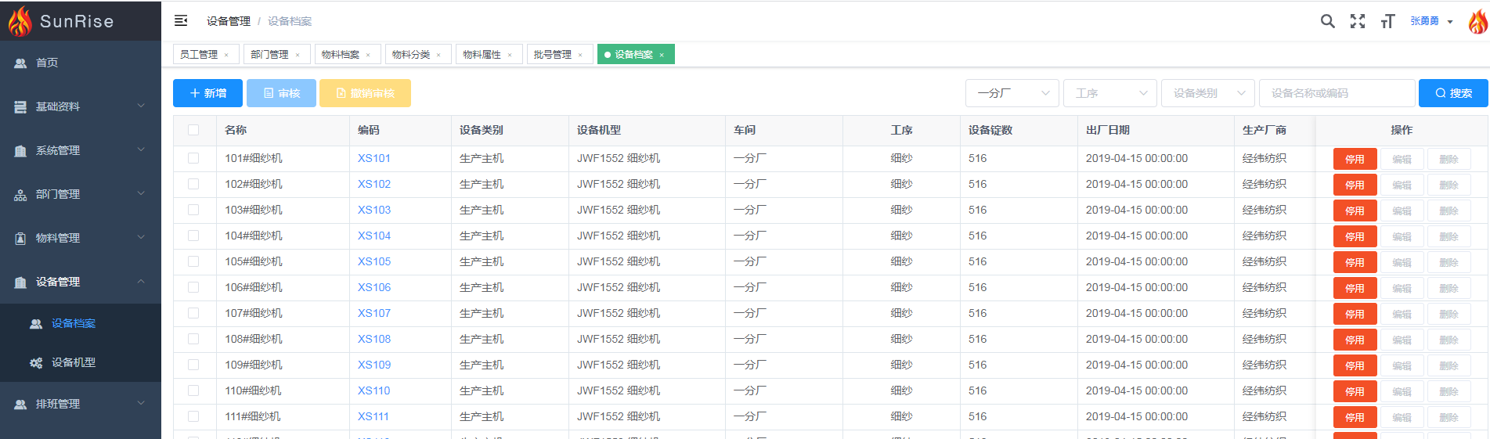
图7.1.1设备机型界面
新增：点击新增按钮，选择对应的名称、编码、设备类别等信息。其中*为必填项
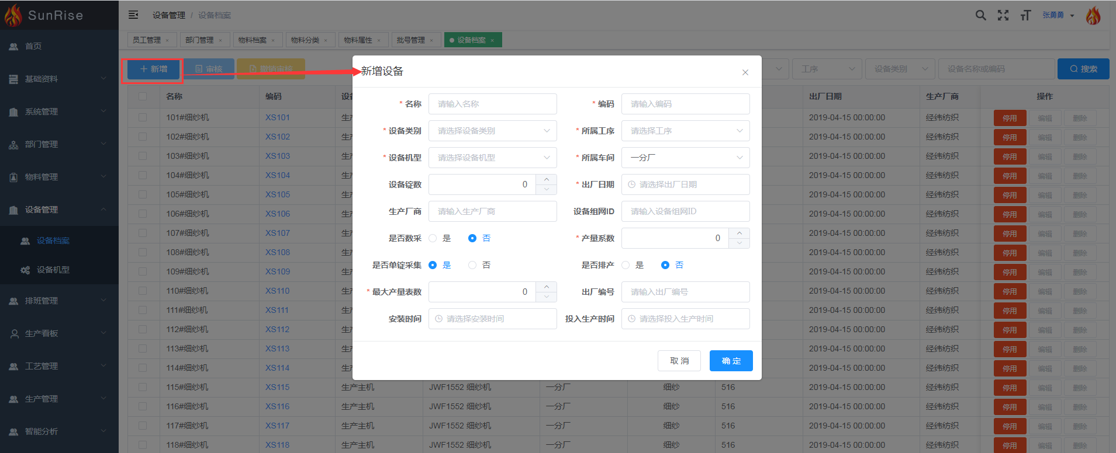
图7.1.2 设备机型添加界面
编辑：对已经添加的设备机型进行修改、编辑
删除：点击需要删除的设备机型，进行删除
审核：对新添加的设备机型进行审核

7.2设备档案
用户对轻应用平台中的设备档案进行管理
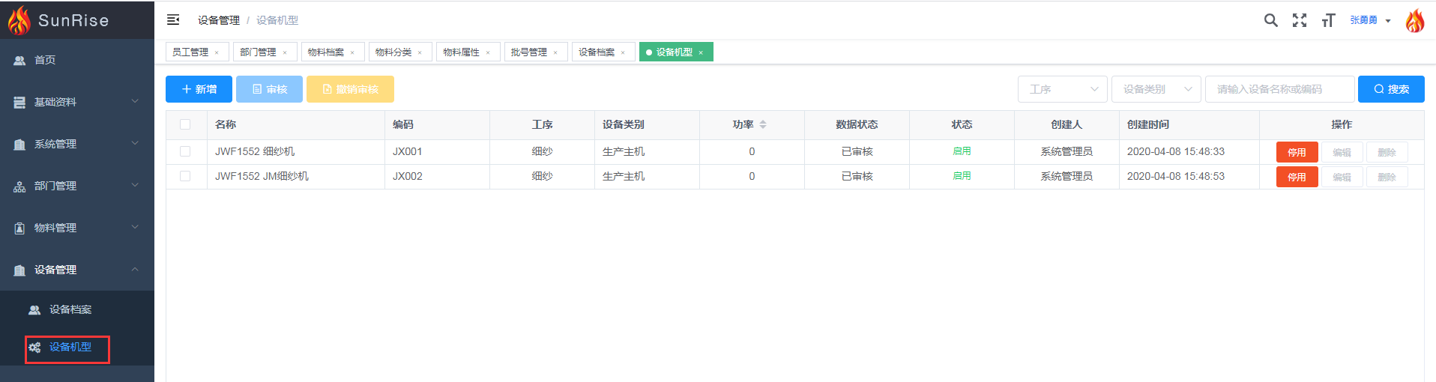
图7.2.1 设备档案界面
新增：点击新增按钮，选择对应的名称、编码、设备类别、所属工序、最大产量表数等信息。其中*为必填项
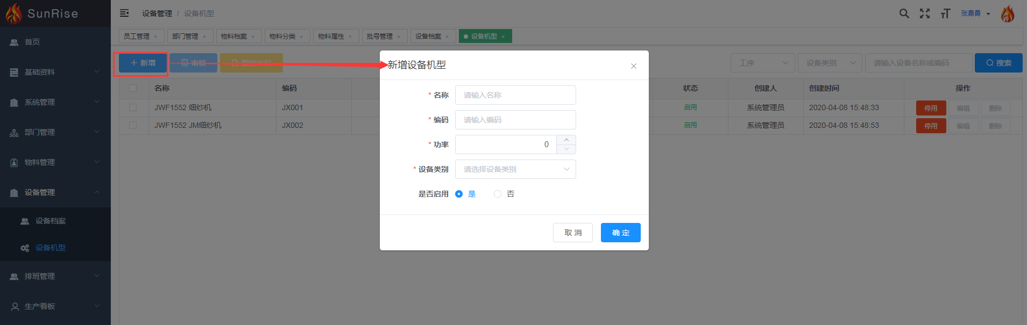
···· 图7.2.2 设备档案添加界面
编辑：对已经添加的设备档案进行修改、编辑
删除：点击需要删除的设备档案，进行删除
审核：对新添加的设备档案进行审核

八、工艺管理

8.1品种工艺单
用户对轻应用平台的品种工艺单进行管理
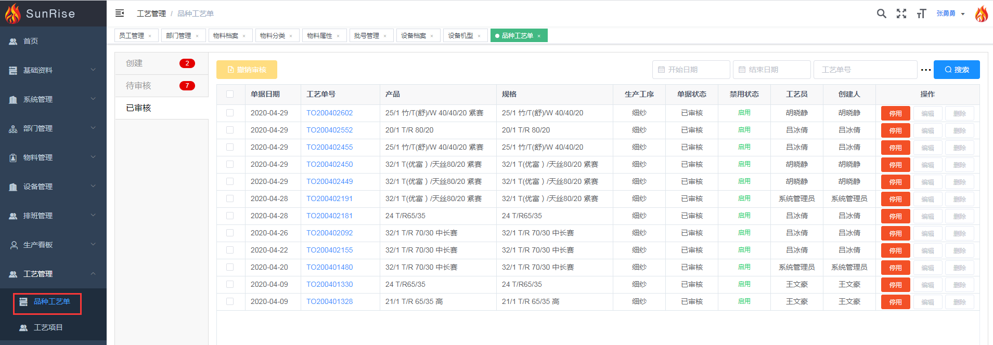
图8.1.1 品种工艺单界面
新增：点击新增按钮，选择需要添加的产品名称及所在工序，填写工艺信息设备机型、锭速、号数、台时单产等信息，填写该工序下的产品对应的工艺项目信息。其中*为必填项
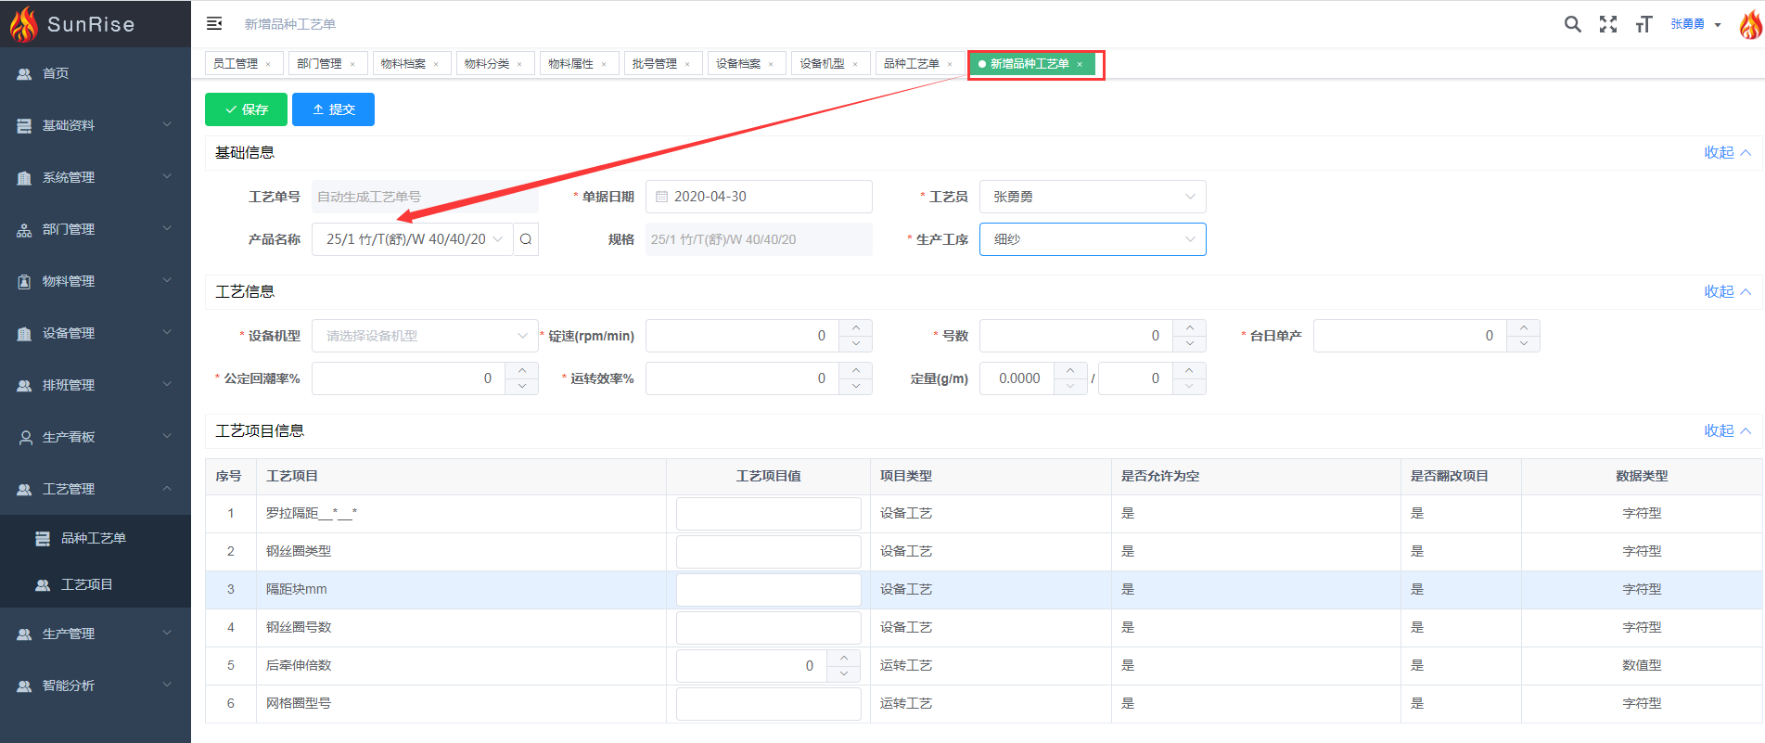
图8.1.2 品种工艺单添加界面
编辑：对已经添加的品种工艺单进行修改、编辑
删除：点击需要删除的品种工艺单，进行删除
审核：对新添加的品种工艺进行审核

8.2工艺项目
用户对轻应用平台的工艺项目进行管理
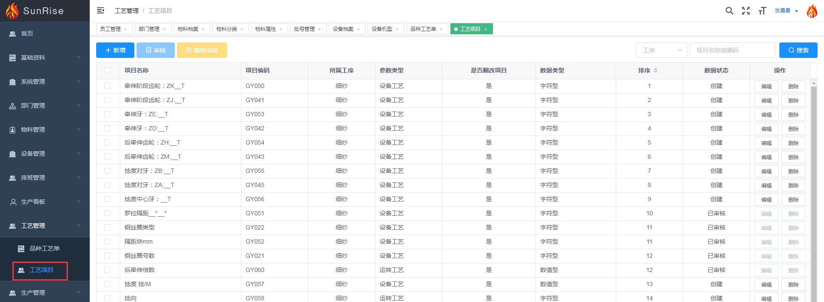
图8.2.1 工艺项目界面
新增：点击新增按钮，选择需要添加的工艺项目名称、编码、所属工序、项目类型、是否为翻改项目等信息，其中*为必填项
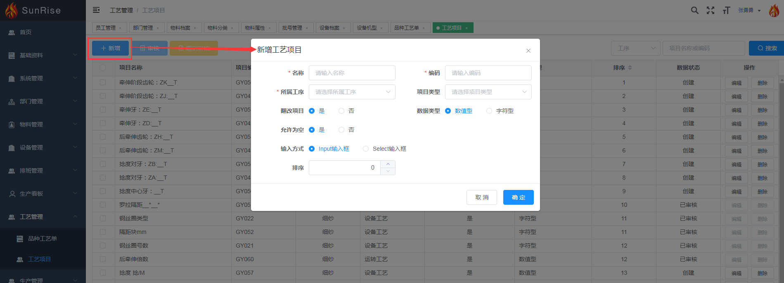
图8.2.2 工艺项目添加界面
编辑：对已经添加的工艺项目进行修改、编辑
删除：点击需要删除的工艺项目，进行删除
审核：对新添加的工艺项目进行审核

九、排班管理

9.1排班管理
用户对车间排班进行管理：每月或每周进行排班一次，每天对班组员工进行管理，提供调岗、请假、调休操作
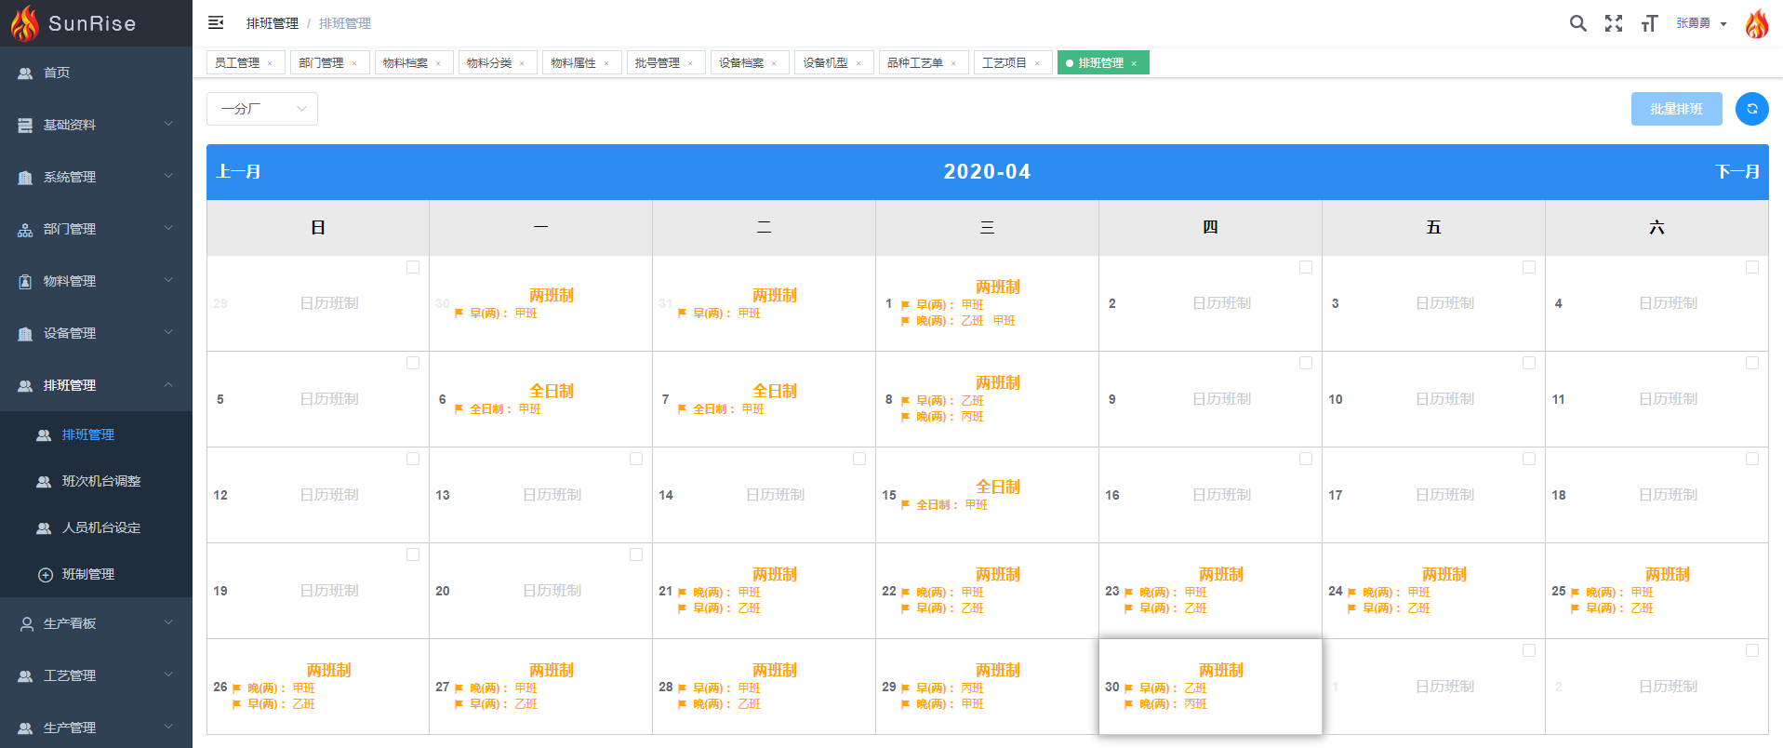
图9.1.1 排班管理界面
每月排班：双击需要排班的日期，选择需要的班制(两班制)，依次选择早班、晚班班组
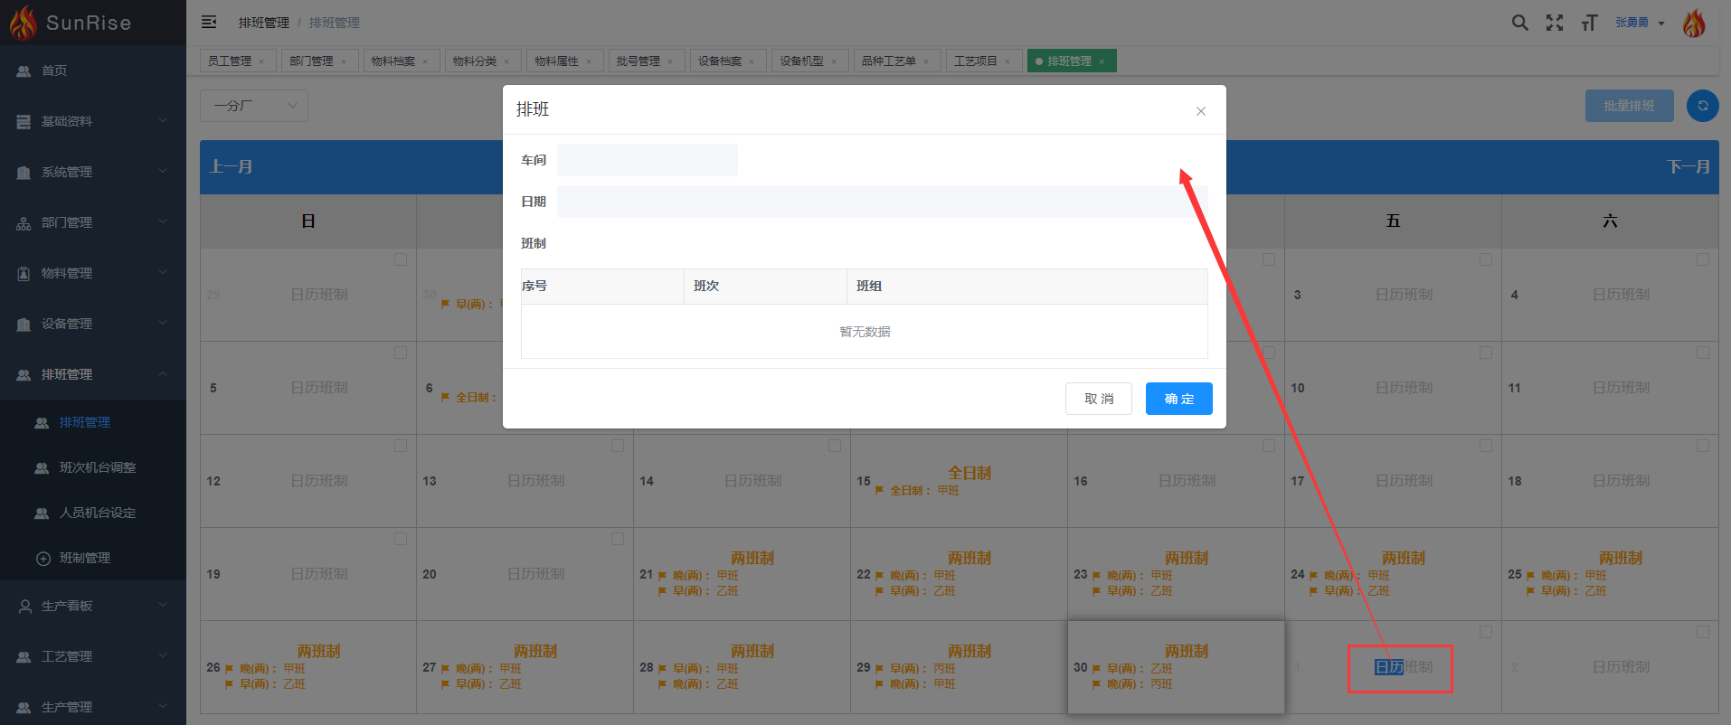
图9.1.2 每月排班界面
每日班组：双击需要调整人员的班组名称，根据实际情况选择添加当班人员或移除当班人员
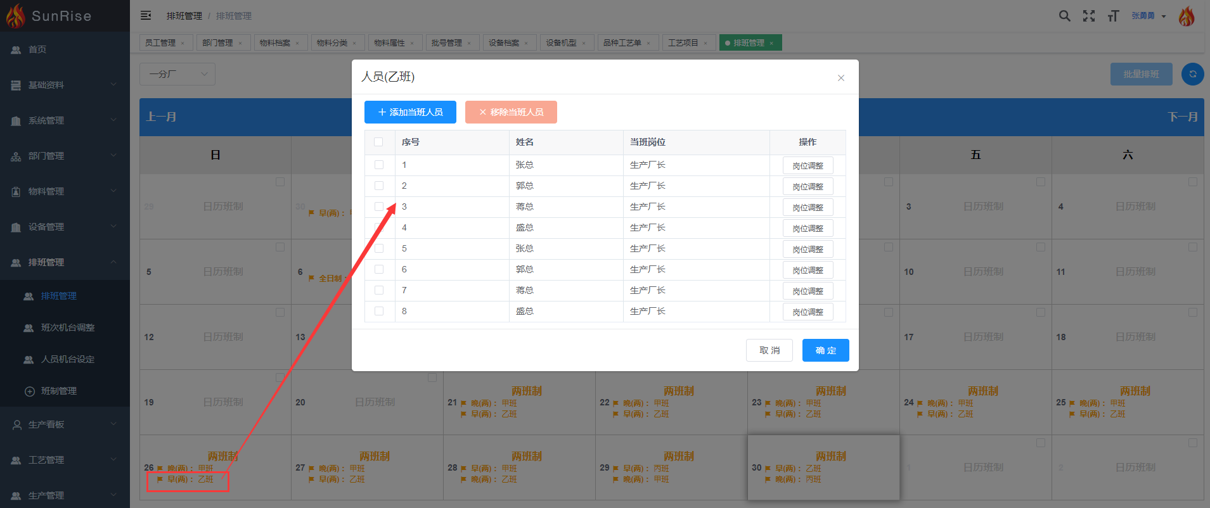
图9.1.3 每日班组界面

9.2人员机台设定
用户对班组员工的进行设定（具有普遍性）
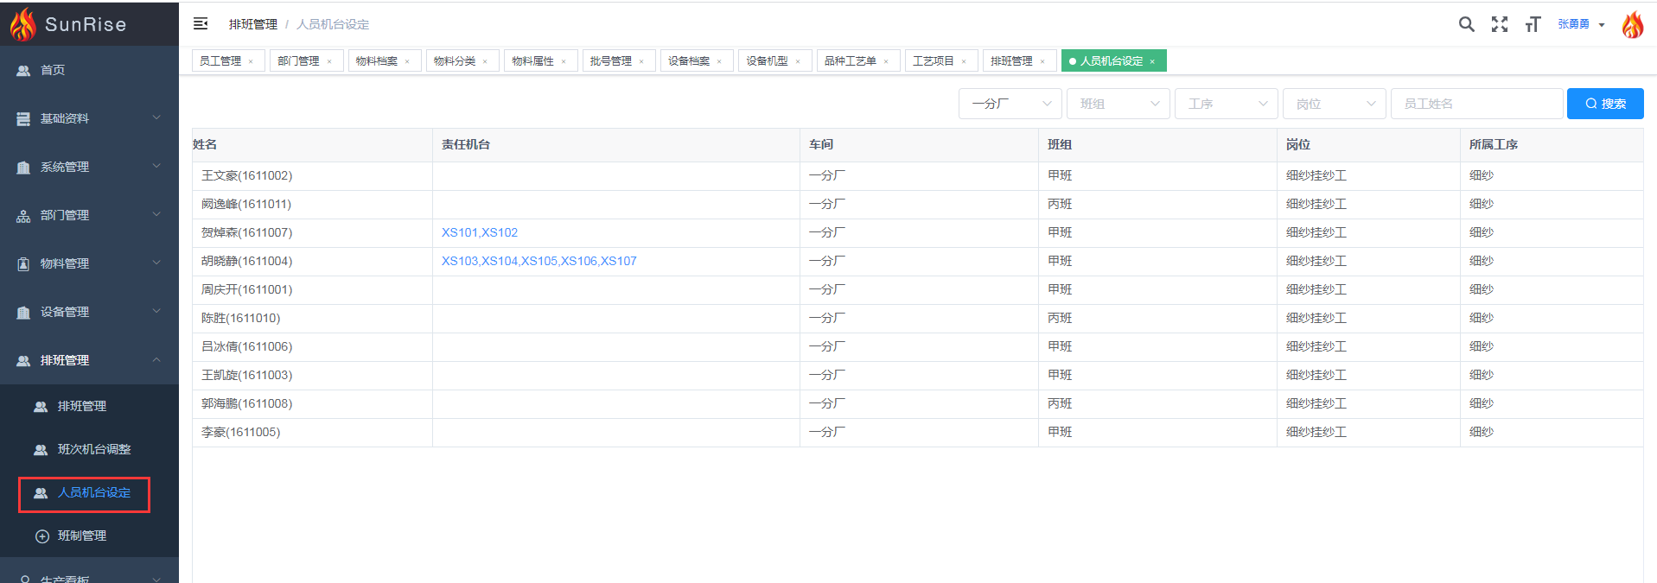
图9.2.1 人员机台设定界面
操作：点击选择人员机台设定，选择班组、工序、岗位点击搜索按钮，选中员工姓名双击对应的责任机台空白处进入选择机台界面选择对应的机台编码并确认
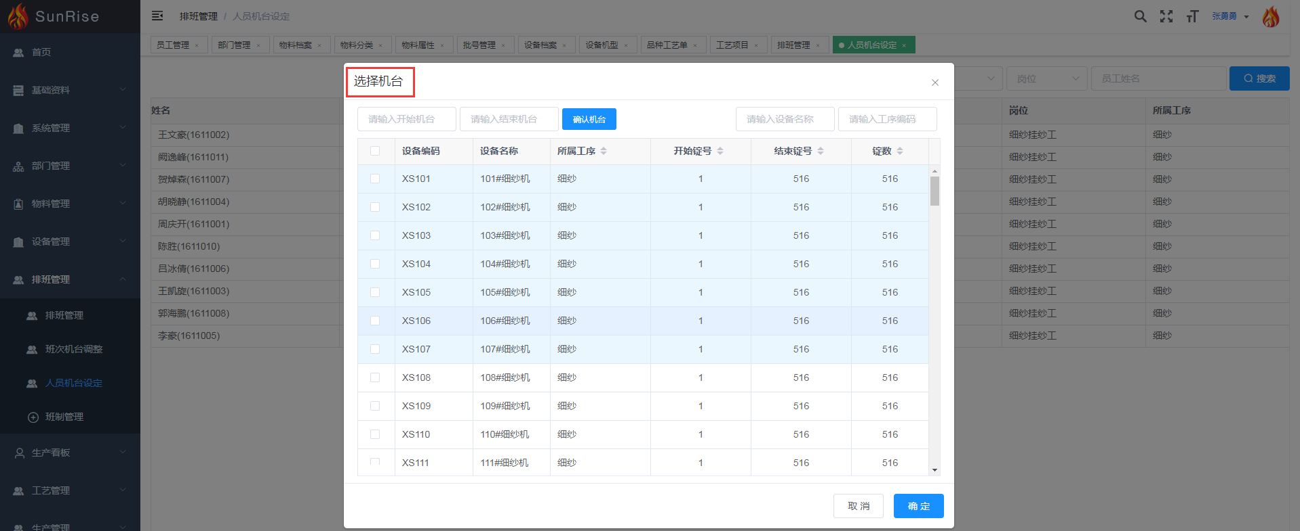
图9.2.2 人员机台设定配置界面

9.3班次机台调整
用户对每天班组员工进行机台分配
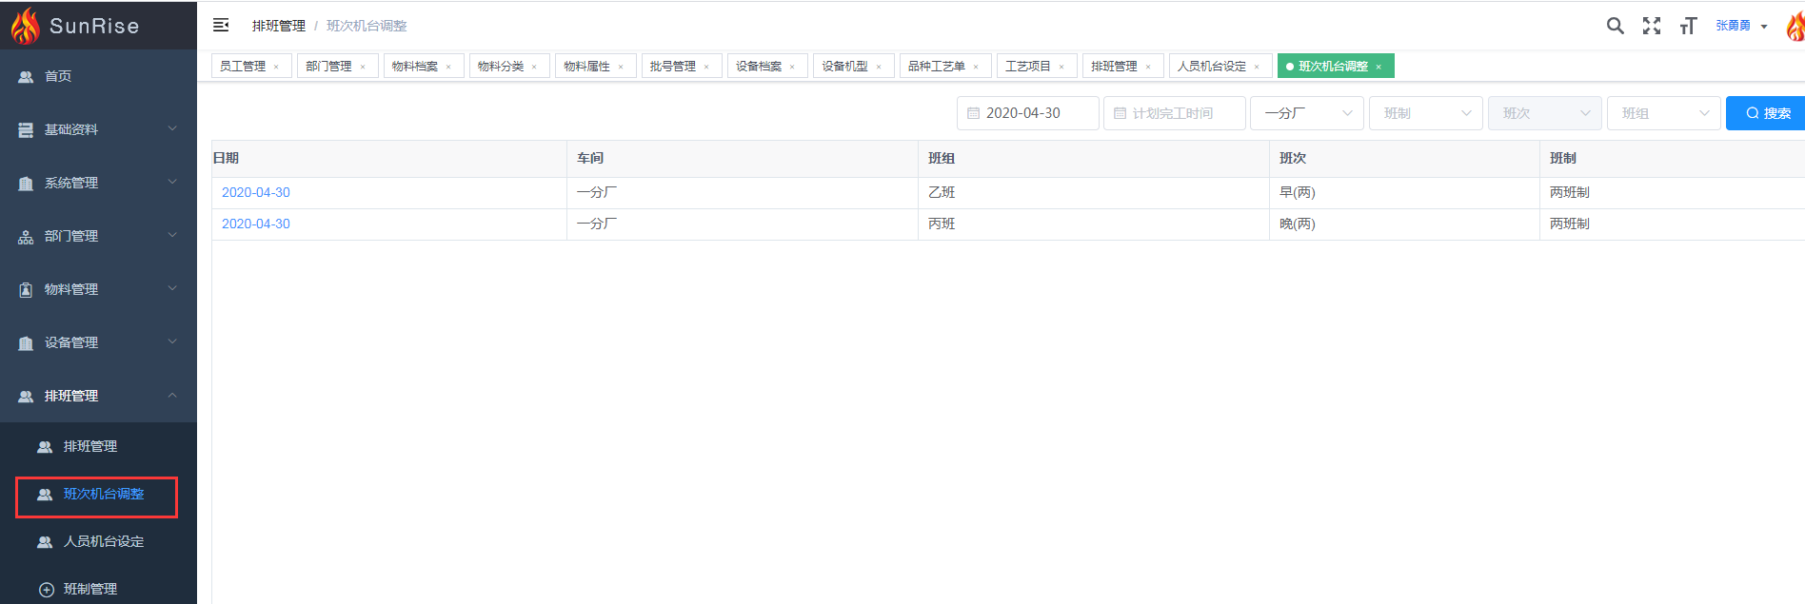
图9.3.1 班次机台调整界面
操作：用户选择需要进行调整的班组点击搜索按钮，根据员工姓名双击责任机台空白处，选择需要添加的机台编号。提供机台顺序搜索与设备名称搜索条件
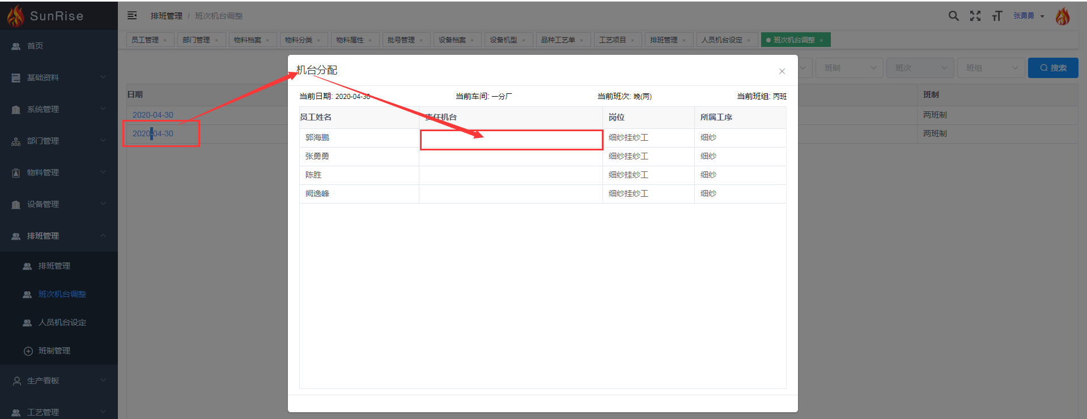
图9.3.2 班次机台调整配置界面

9.4班制管理
用户根据车间实际运转情况对车间班制进行配置
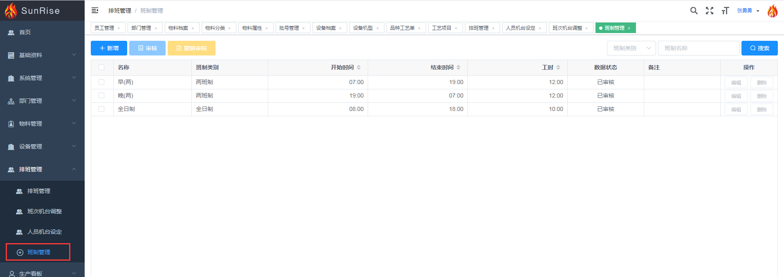
图9.4.1 班制管理界面
新增：点击新增按钮选择班制名称，填写班组名称，填写班制开始时间与班制结束时间等信息。其中*为必填项
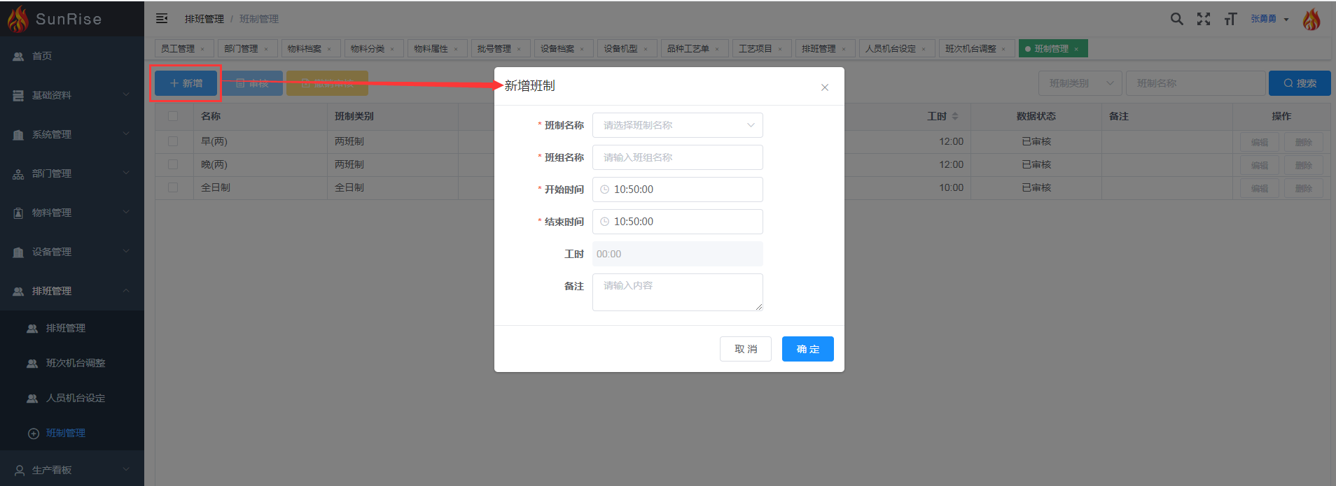
图9.4.2 班制管理添加界面
编辑：对已经添加的班制进行修改、编辑
删除：点击需要删除的班制，进行删除
审核：对新添加的班制进行审核

十、生产管理

10.1生产排产
用户根据销售订单进行生产排产，包含产品信息、工艺信息、机台开台数目
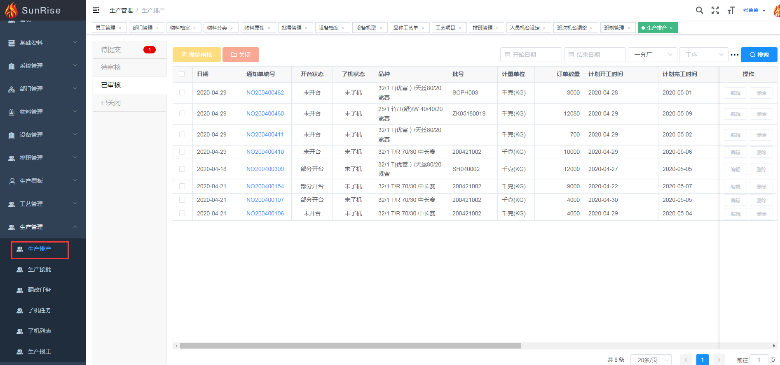
图10.1.1 生产排产界面
新增：用户点击新增按钮，进入生产排产新增界面。
产品信息：填写销售单号、选择生产产品及对应的批号、计划开工时间、计划结束时间、日供货量等
工艺信息：选择该产品所对应的工艺单号，选择对应产品所需的细纱管、粗纱管颜色
机台排产：点击添加排产机台，进入机台排产界面，选择该产品需要机台编号，点击确认按钮
注 * 为必填项
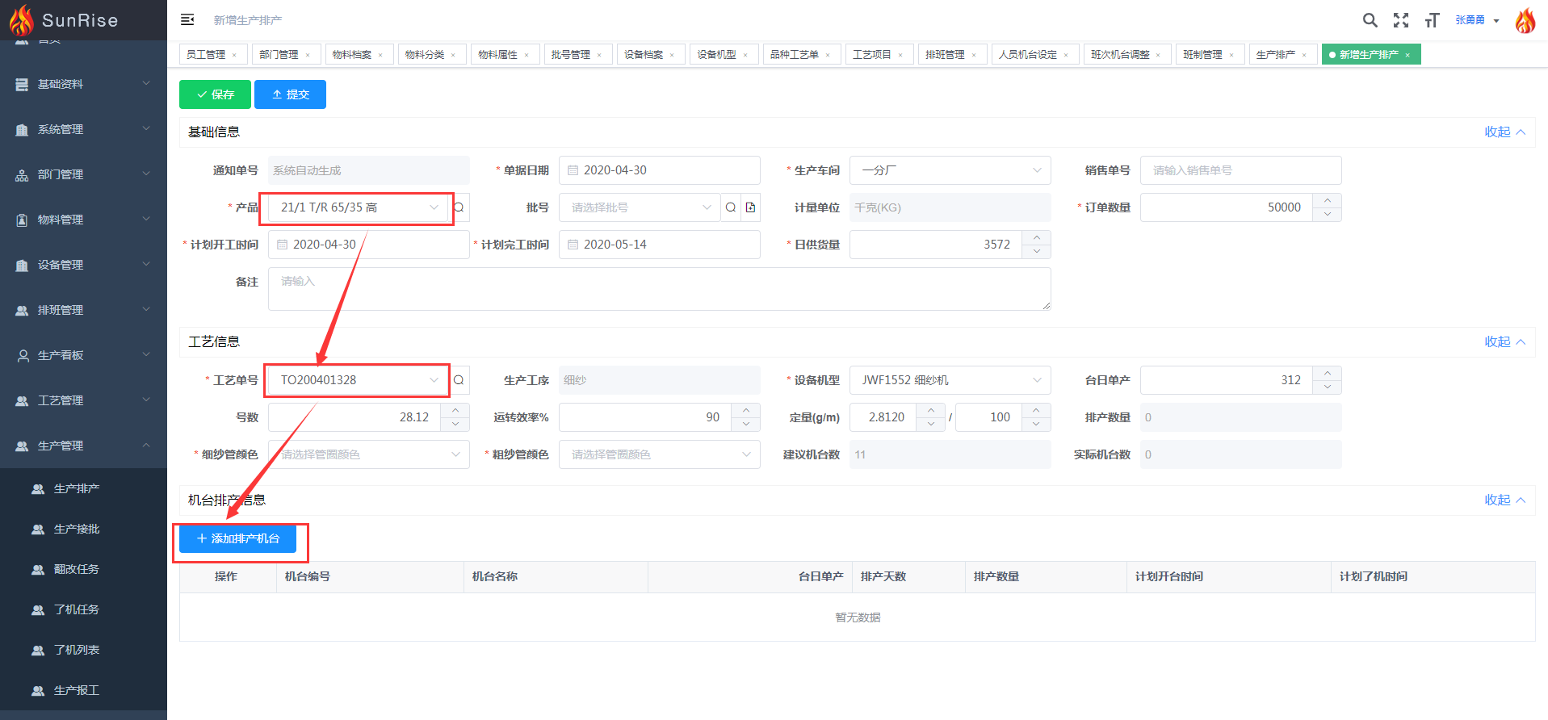
图10.1.2 生产排产新增界面（基础信息/工艺信息）
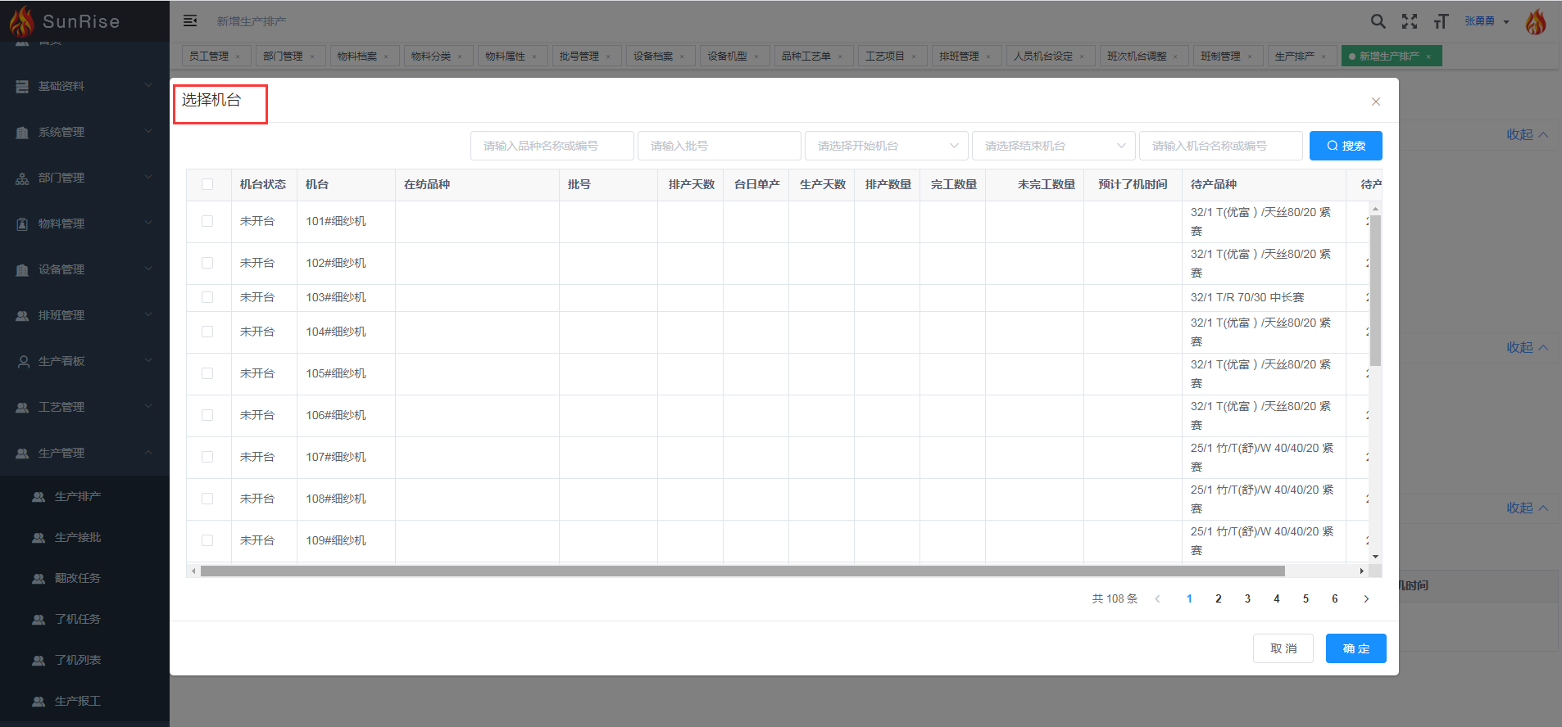
图10.1.3 生产排产选择机台界面
编辑：对已经添加的生产排产进行修改、编辑
删除：点击需要删除的生产排产，进行删除
审核：对新添加的生产排产进行审核

10.2生产接批
用户根据自己的订单情况进行生产接批（已生产订单与新订单产品一致、工艺一致、批号一致）
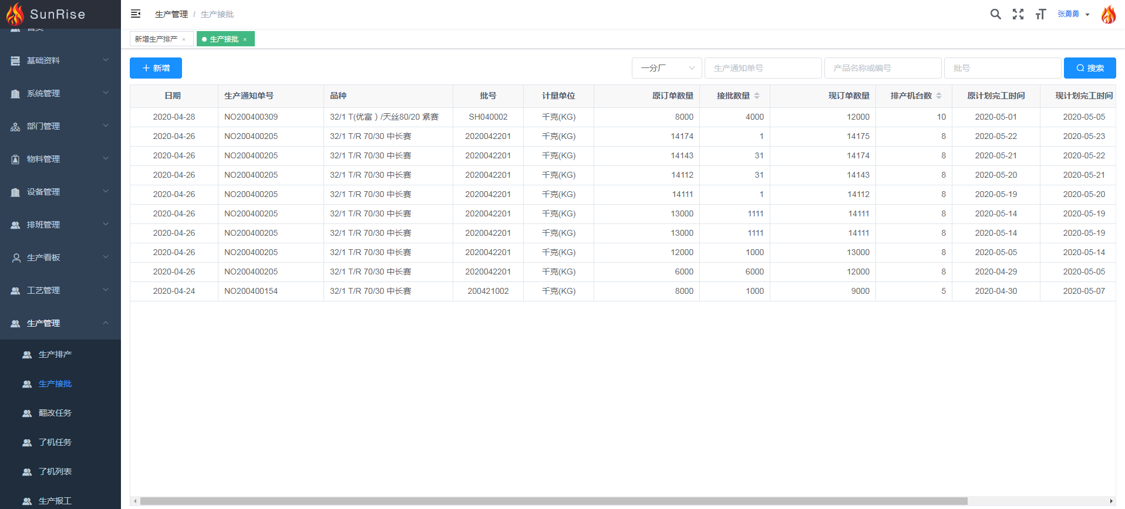
图10.2.1 生产接批界面
新增：首先用户点击新增按钮选择已生产产品的生产通知单号，填写接批订单号(用户自定义)、接批数量、 日供货量、现计划完成时间，点击下一步：选择需要生产接批机台，点击下一步：调整生产接批机台的生产时间，如接批天数、新计划了机时间
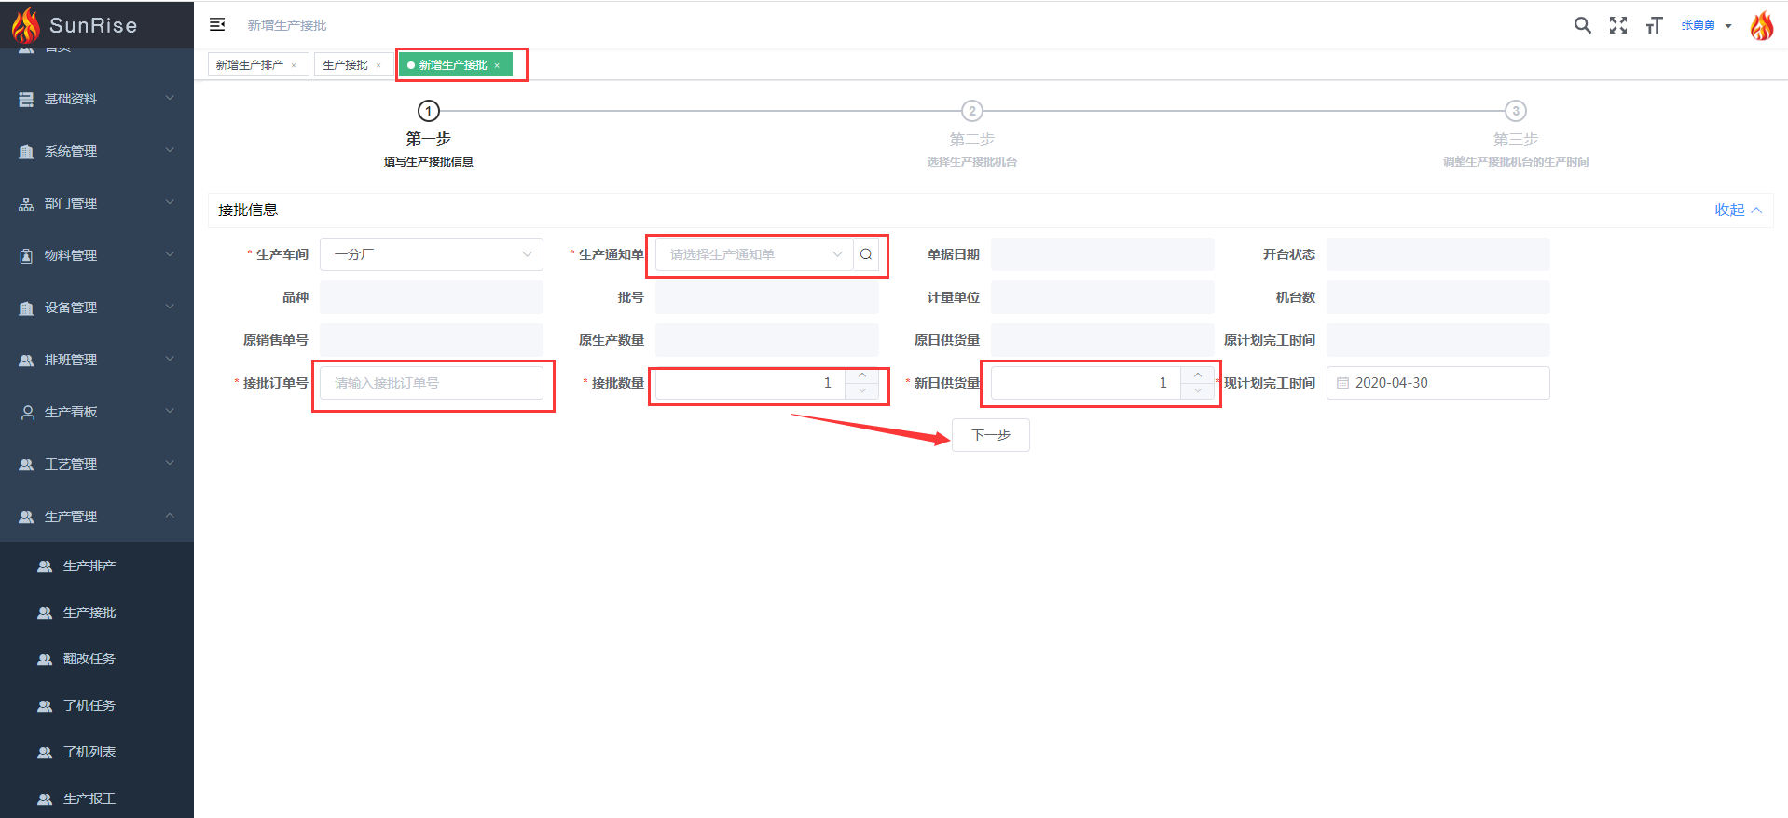
图10.2.2生产接批第一步操作界面
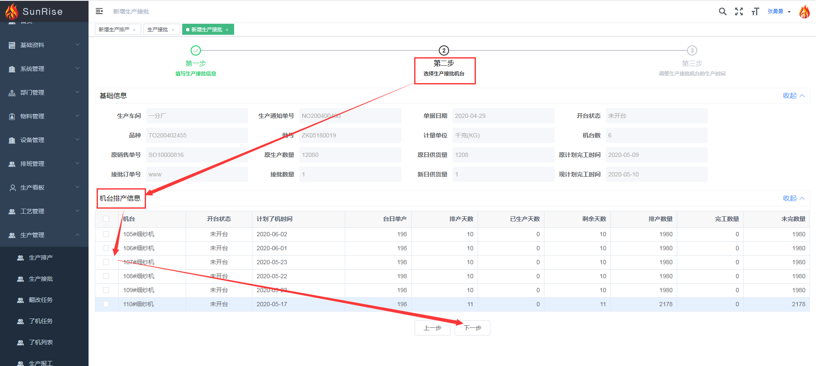
图10.2.3 生产接批第二步操作界面
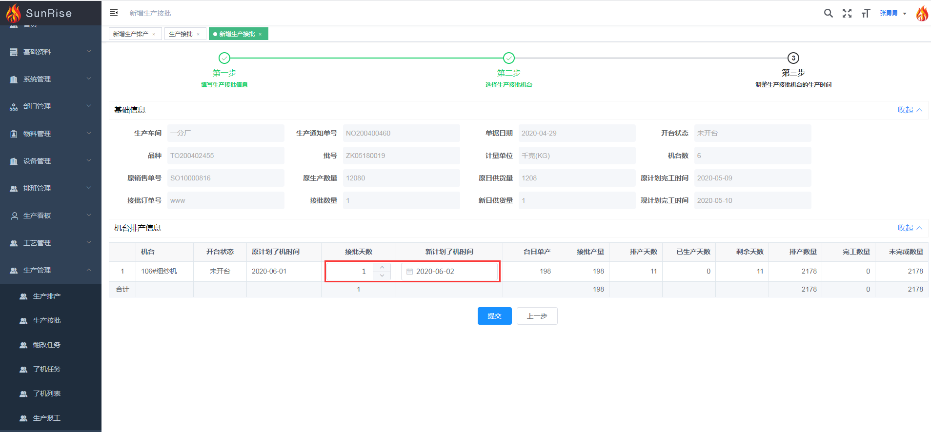
图10.2.4 生产接批第三步操作界面
编辑：对已经添加的生产接批进行修改编辑
删除：点击需要删除的生产接批，进行删除
审核：对新添加的生产接批进行审核

10.3翻改任务
用户根据生产的实际情况进行生产翻改
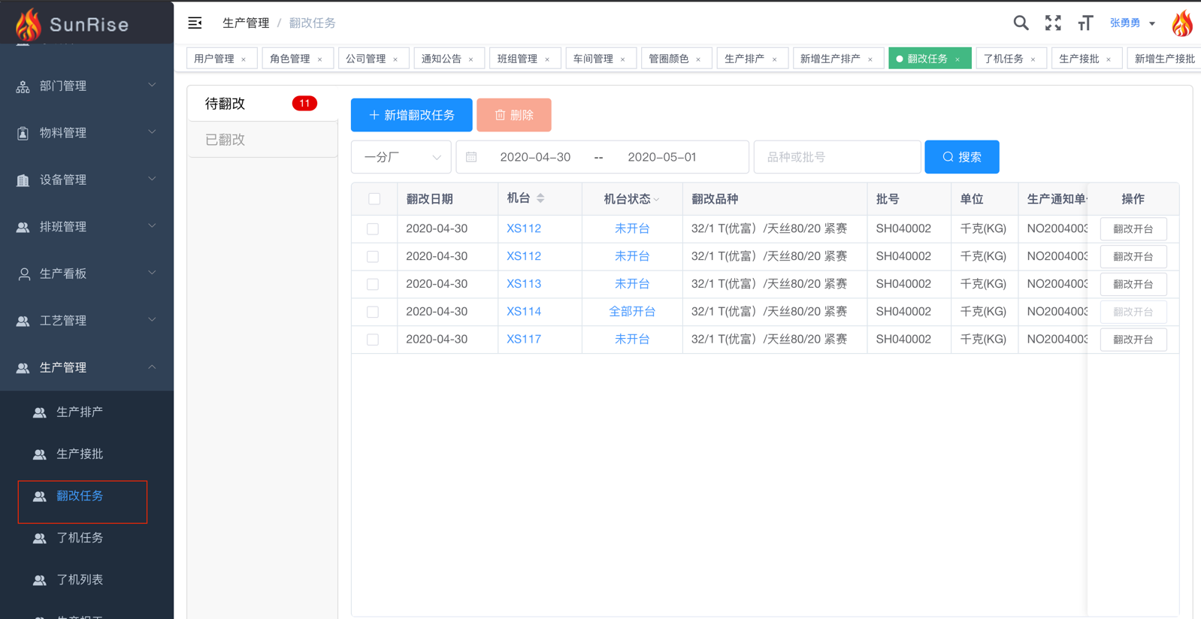
图10.3.1 翻改任务界面
待翻改：
新增：首先点击新增翻改任务，选择翻改负责人，选择翻改日期，点击翻改机台：选择需要翻改的品种与需要翻改的机台，点击保存。
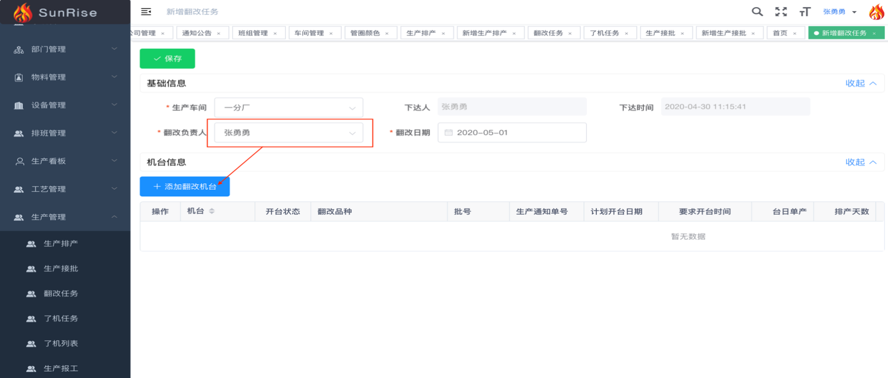
图10.3.2 翻改任务添加基础信息界面
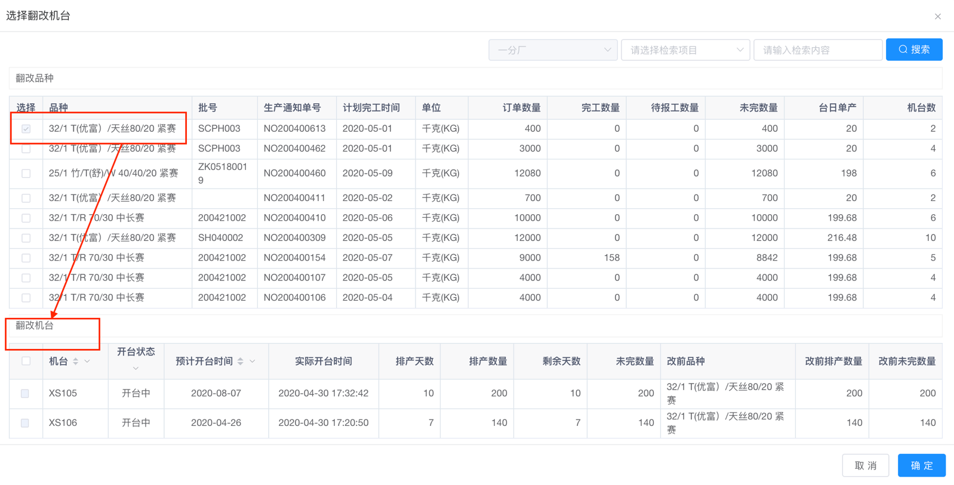
图10.3.3 翻改任务添加翻改机台界面
翻改开台：选中新创建的翻改任务，点击翻改开台：查看机台翻改信息，对照信息是否准确（开台产品系统与现场一致、批号是否与现场一致、开始产量是否与现场一致、开始能耗是否与现场一致），若正确一致点击确认按钮。˙
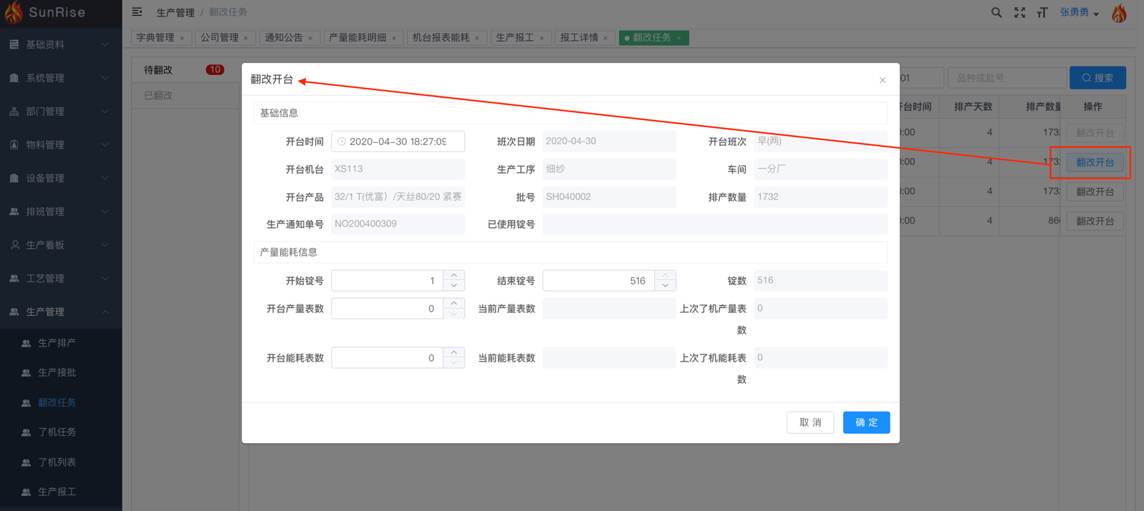
图10.3.4 翻改任务翻改开台界面˙˙

删除：点击需要删除的翻改任务，进行删除
已翻改
取消开台：如用户发现开台错误，可取消开台

10.4了机任务
用户根据生产的实际情况进行生产了机
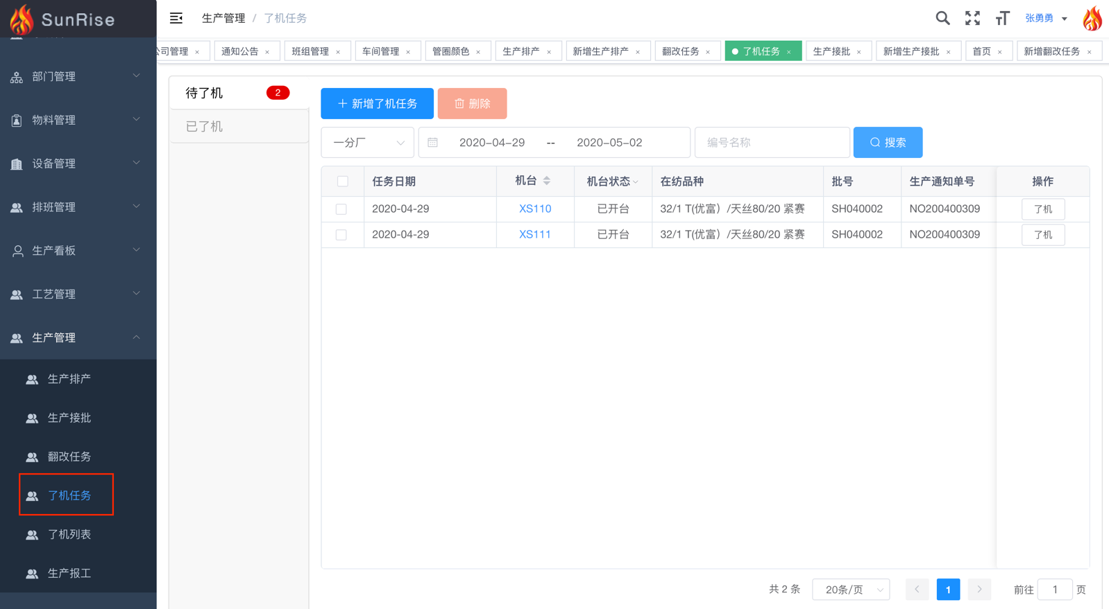
····· 图10.4.1 了机任务界面
待了机
新增：首先点击新增了机任务，选择了机负责人，选择了机时间，点击添加了机机台：选择需要了机的品种与需要了机的机台，点击保存
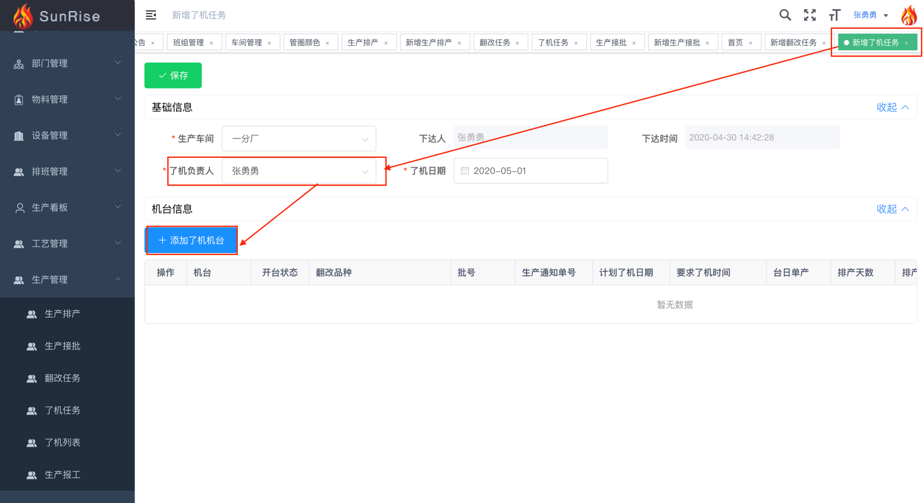
图10.4.2 了机任务新增基础信息界面
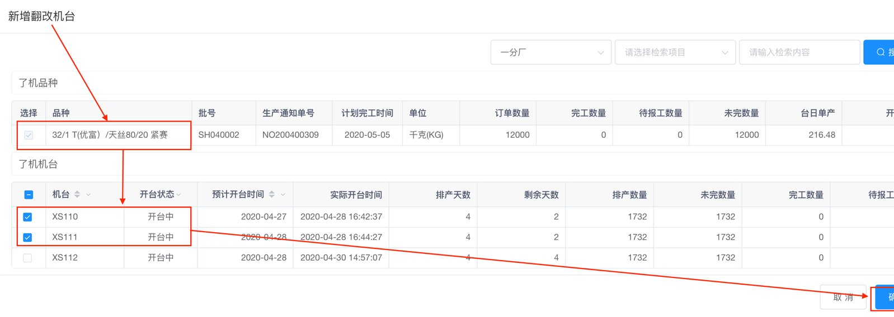
图10.4.3 了机任务新增添加翻改机台界面
了机：选中新创建的了机任务，点击了机按钮：查看了机信息，对照信息是否与现场实际一致（了机产品系统与现场一致、批号是否与现场一致、了机产量是否与现场一致、了机能耗是否与现场一致），若正确点击确认按钮
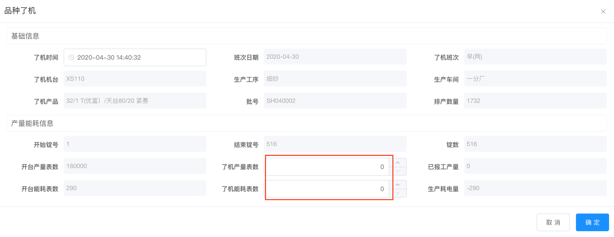
图10.4.4 了机任务中了机操作界面
删除：点击需要删除的了机任务，进行删除
已了机
取消了机：如用户发现了机错误，可取消了机

10.5生产报工
用户对当班生产进行报工，纺纱智造云平台提供根据班制时间自动报工与用户手动报工两种方式
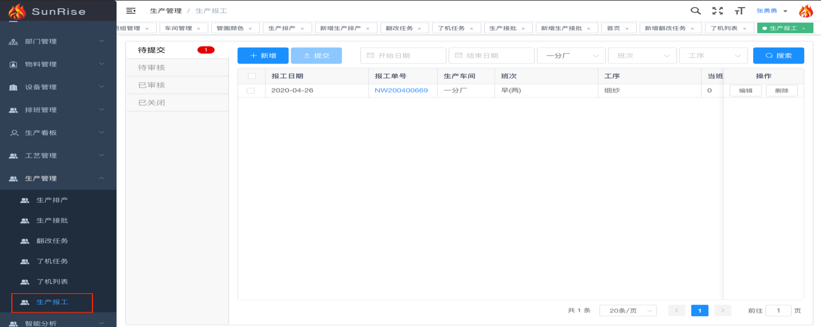
图10.5.1 生产报工界面
自动报工：通过机器数据采集，根据班制时间进行自动生成生产报工单据
手动报工：点击新增按钮，进入手动报工界面，选择报工日期、报工班制、工序。根据车间实际情况填写开始能耗表数、结束能耗表数、开始产量表数、结束产量表数，会自动计算当班产量与当班产量(KG) ，确认OK，点击提交按钮
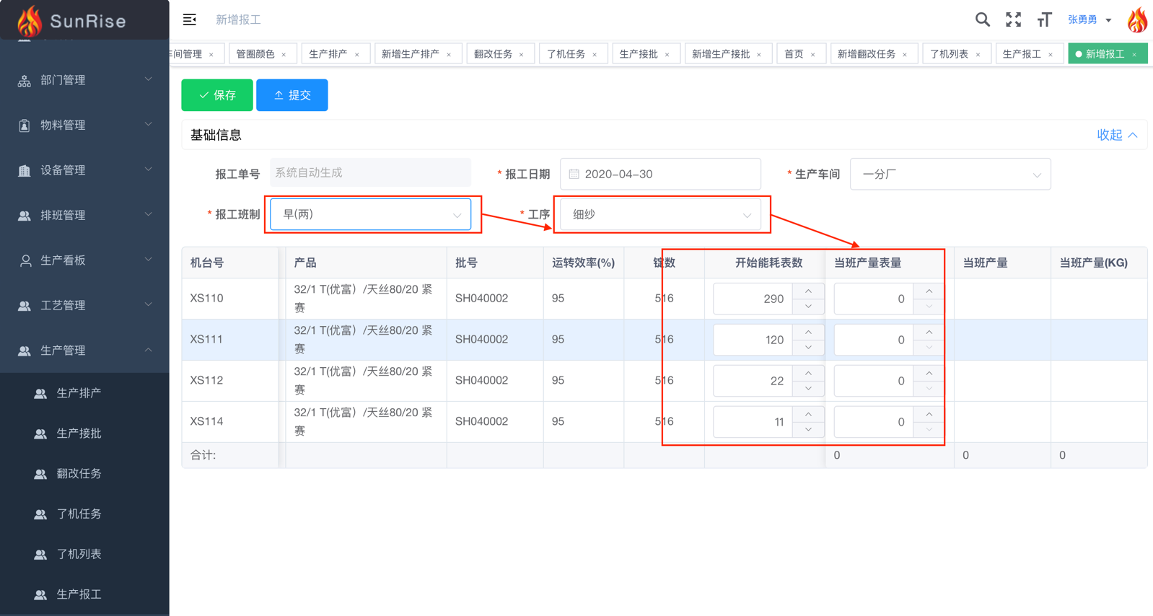
图10.5.2 手动报工新增界面
编辑：对已经生成的生产报工单据进行修改、编辑
删除：对新增的生产报工单据进行删除
审核：对新添加的生产报工单据进行审核

十一、系统管理

11.1用户管理
管理员对系统操作用户进行管理
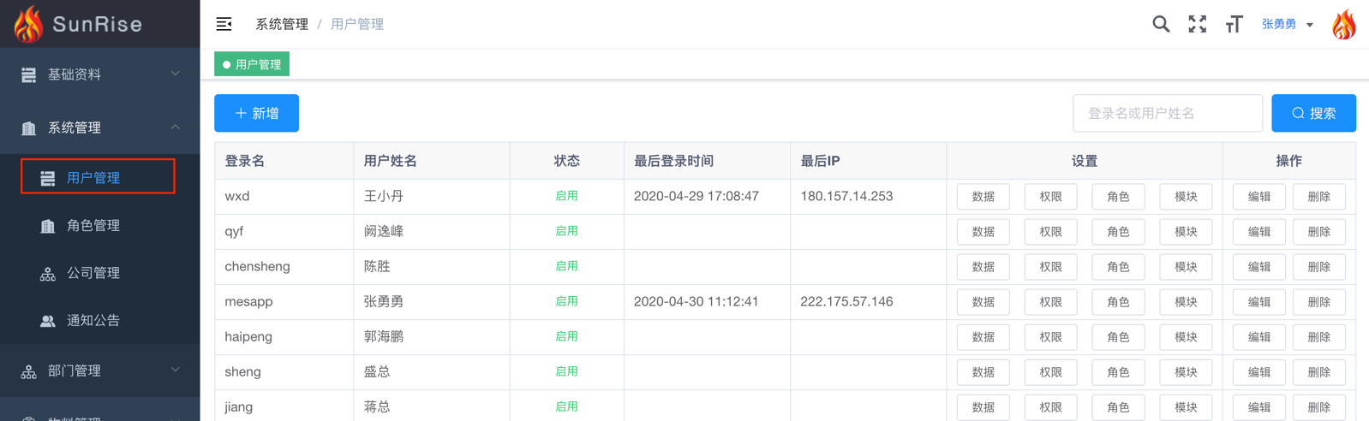
图11.1.1 用户管理界面
新增：点击新增按钮，填写登录名、用户姓名、密码、选择是否启用
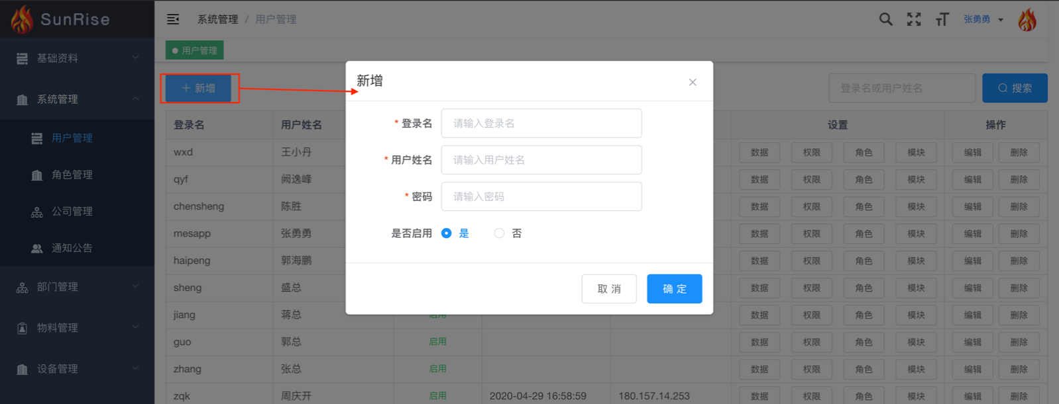
图11.1.2 用户新增界面
数据：设置用户对系统数据查看权限
操作：选中员工姓名，点击数据按钮选择车间数据授权与班组数据授权
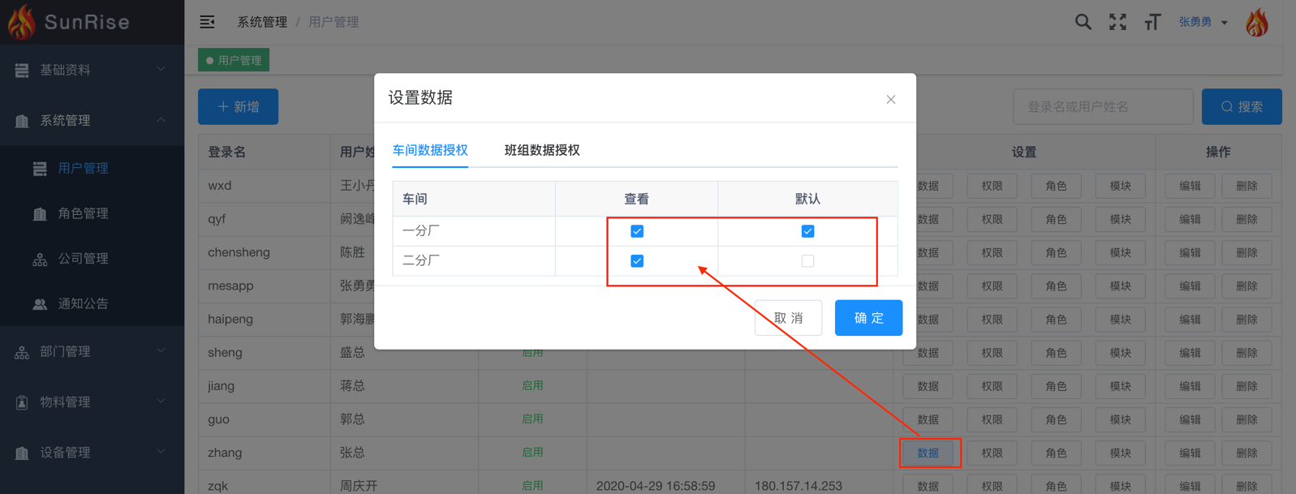
图11.1.2 用户新增数据设置界面
角色：设置用户对系统模块查看权限
操作：选中员工姓名，点击角色按钮，根据实际情况选择员工角色
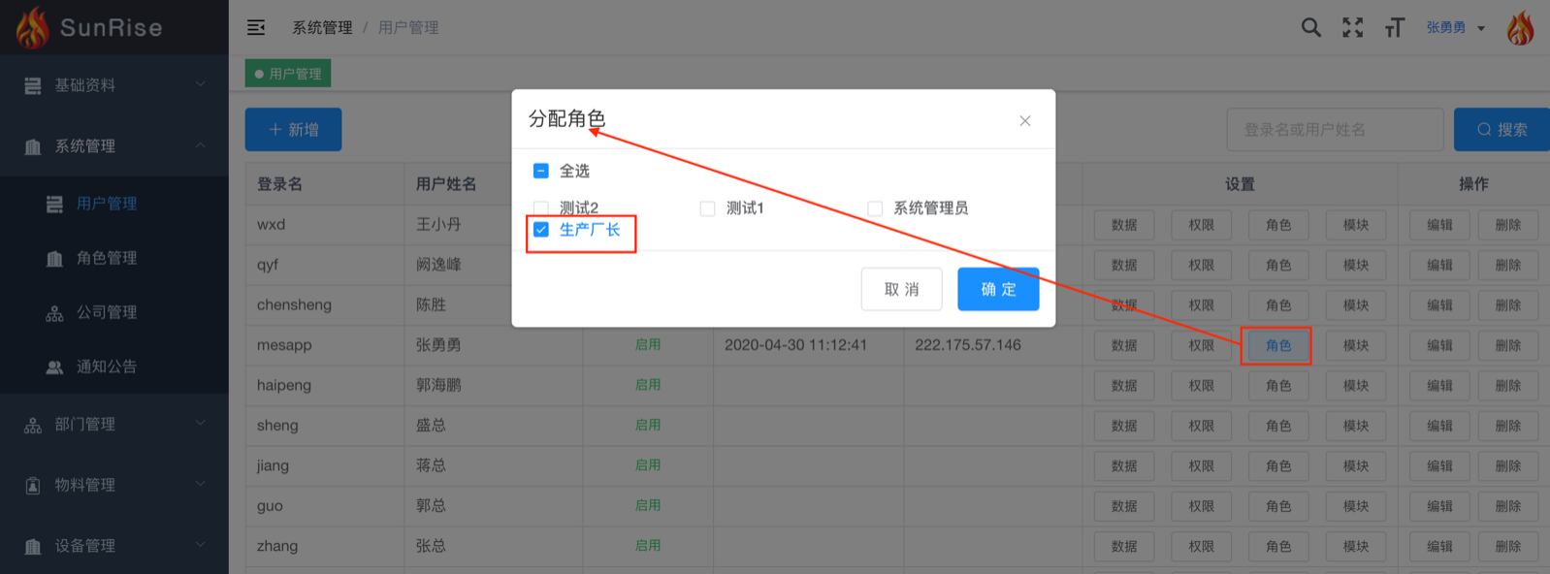
图11.1.3 用户新增角色分配界面
模块：设置对特殊员工进行增加模块查看权限
操作：选中员工姓名，点击模块按钮，根据实际情况添加系统模块
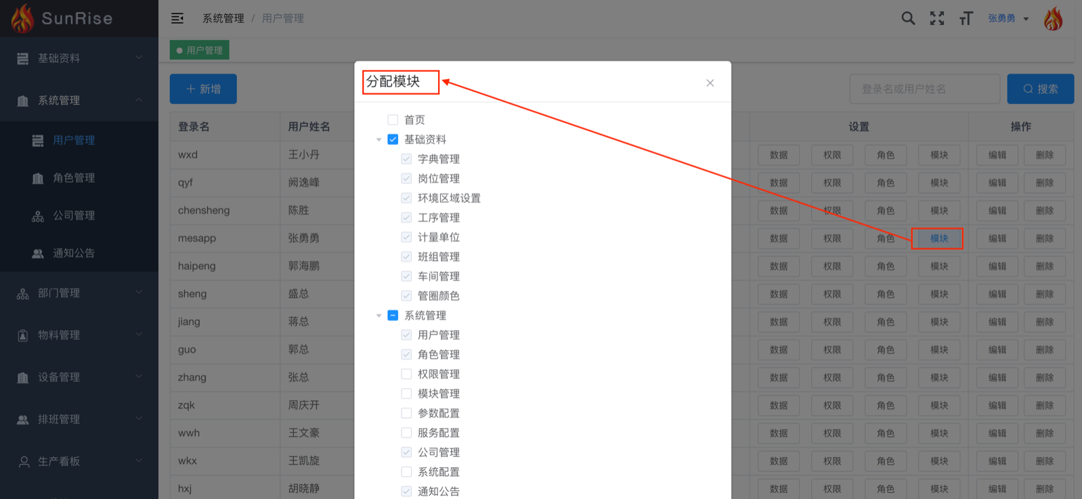
图11.1.4 用户新增模块配置界面
编辑：对用户进行修改编辑
删除：对新增用户进行删除

11.2角色管理
管理员对系统用户角色进行管理
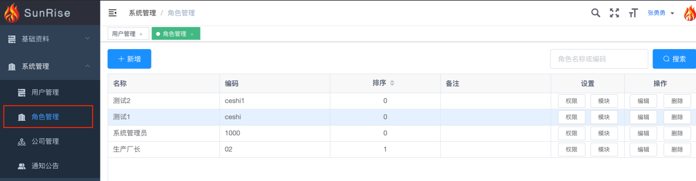
图11.2.1 角色管理界面
新增：点击新增按钮，填写名称与编码。其中*为必填项
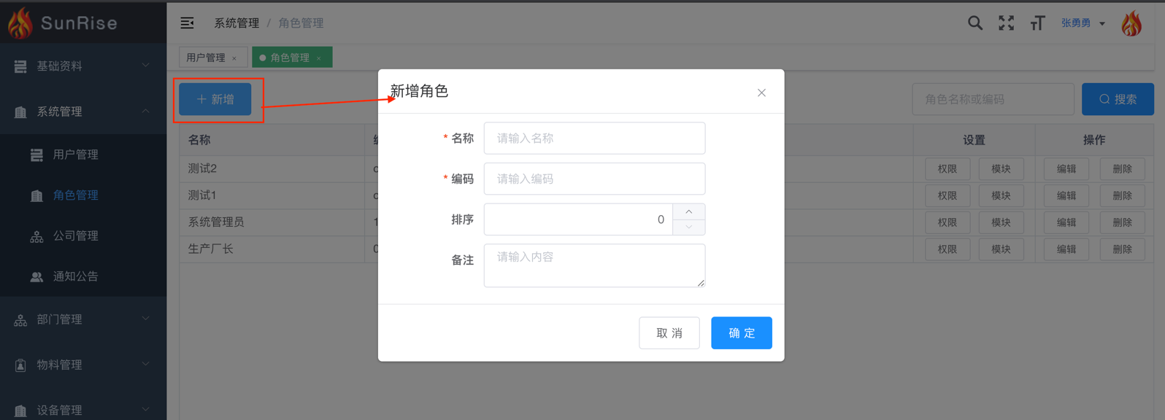
图11.2.2 角色管理添加界面

11.3公司管理
管理员对公司内容进行管理
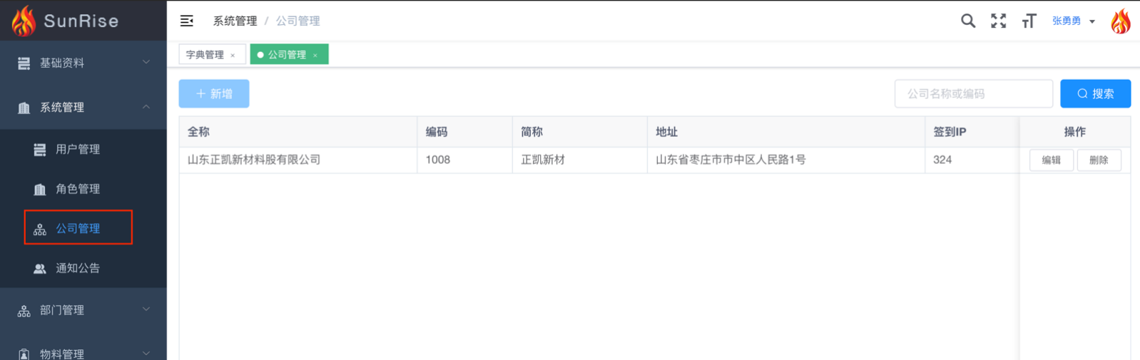
图11.3.1 公司管理界面
新增：点击新增按钮，填写公司名称、公司编码、联系人、联系电话等信息。其中*为必填项（仅一次）
编辑：对公司内容进行编辑

11.4通知公告
管理员对公司通知进行管理
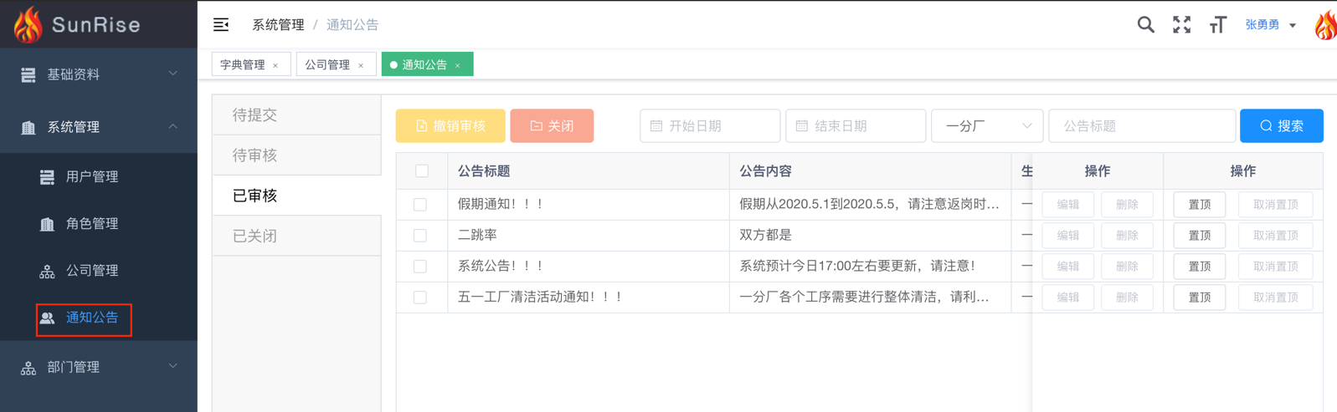
图11.4.1 通知公告界面
新增：点击新增按钮，填写公告标题，选择公告分类、发布日期、失效日期、填写公告内容。其中*为必填项
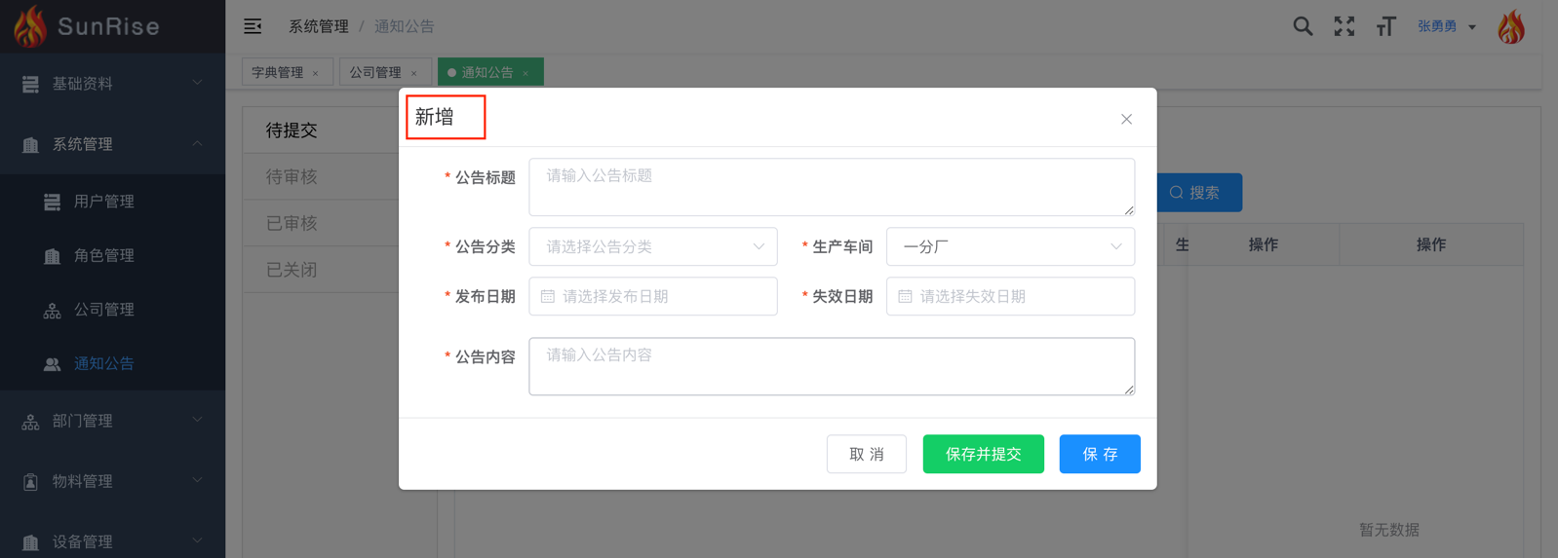
图11.4.2 通知公告添加界面
审核：对已新增的通知公告进行审核

